千兆上联管理型交换机
Web配置手册
（适用于THS126EP-H、THS126EP-L）

目 录
第1章 系统登陆 5
第2章 系统状态 6
2.1 系统信息 6
2.2 系统日志 6
2.3 端口统计 7
2.4 汇聚状态 7
2.5 LLDP统计 8
2.6 IGMP 统计 8
2.7 STP信息统计 9
第3章 基本设置 10
3.1 IP配置 10
3.2 管理VLAN 10
3.3 用户配置 11
3.4 日志设置 12
3.5 时间设置 13
3.6 端口配置 14
3.7 云管理 15
第4章 高级配置 16
4.1 端口镜像 16
4.2 端口聚合 17
4.3 VLAN配置 18
4.4 语音VLAN 22
4.5 组播 24
4.6 IGMP 25
4.7 巨型帧 27
4.8 LLDP 27
4.9 SNMP 30
4.10 POE端口配置 34
4.11 POE智能诊断 35
4.12 POE定时器 36
4.13 DHCP Snooping 36
第5章 QoS配置 38
5.1 常规 38
5.2 基本模式 40
第6章 网络安全 42
6.1 动态MAC学习 42
6.2 静态MAC绑定 43
6.3 端口限速 43
6.4 风暴控制 45
6.5 端口隔离 46
6.6 DoS 47
6.7 环路保护 48
6.8 STP 49
第7章 系统工具 52
7.1 设备重启 52
7.2 恢复出厂 52
7.3 固件升级 53
7.4 配置上传 53
7.5 配置导出 54
7.6 Ping检测 54
7.7 网线诊断 55
附录 常见故障诊断 56

系统登陆
交换机采用web视图方式进行管理，交换机的缺省IP是192.168.255.1。在登陆之前，请确保管理PC的IP地址与交换机IP地址在同一网段内，否则无法访问交换机管理IP地址。设置好后，在浏览器中输入192.168.255.1，即可访问交换机的配置页面。
该WEB界面分为八大模块，分别为系统状态、设备配置、端口配置、高级配置、网络管理、QoS配置、网络安全、系统维护。下面将分别对各模块进行介绍。
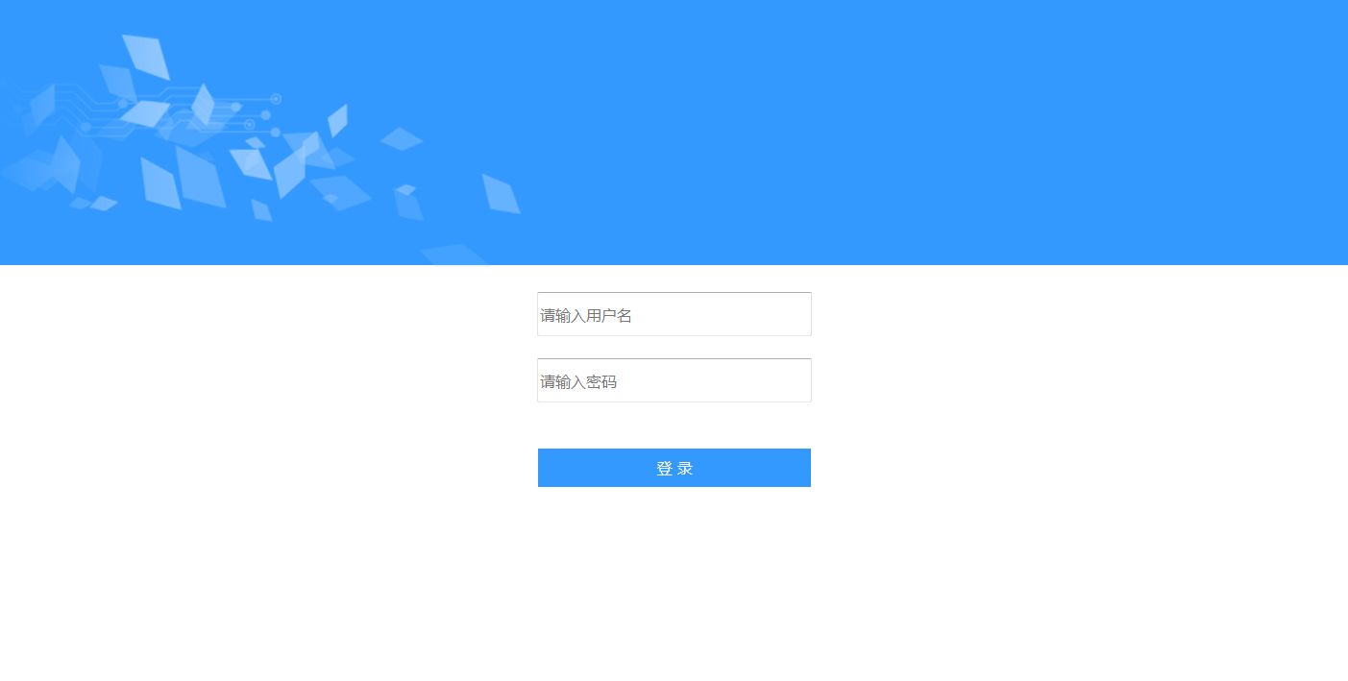
图2.1.1交换机登陆页面
上图是交换机登陆页面，系统缺省的密码是admin（注意大小写），系统仅允许单一管理员登陆，当管理员登陆时，来自其他的登陆请求会被拒绝。当管理员退出登陆后，来自其他IP的用户可以登陆配置设备。
如果出现管理IP地址冲突，则表明上次管理时没有正常退出，设备里仍然保存着上一管理员信息。此时可以选择重新启动设备或者静止等待180s后再登陆。
建议管理员第一次登陆后即修改交换机IP地址和密码，交换机不要和DHCP服务器或者网关设备分配在同个网段。

系统状态

系统信息

图 2-1系统信息
上图为交换机系统信息显示页面。该页面可查看设备的型号、硬件版本、MAC地址、序列号、软件版本、编译时间、运行时间。

系统日志
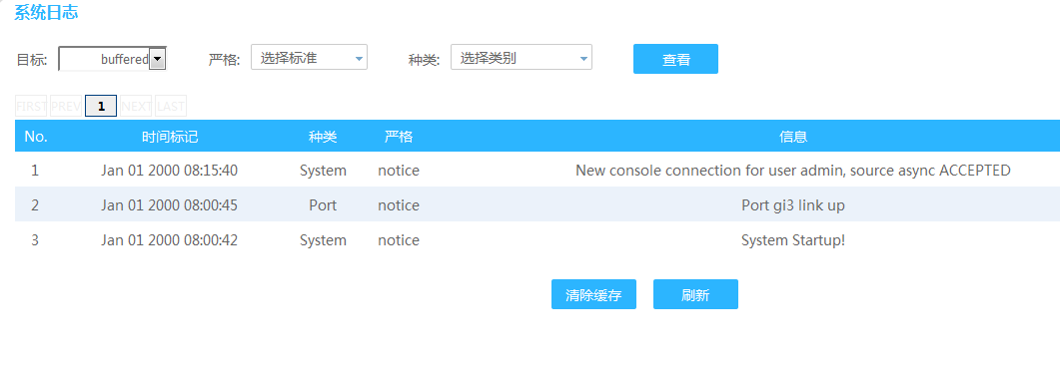
图 2-2系统日志
上图为交换机系统日志显示页面。该页面可查看设备运行过程中的系统日志信息，系统日志管理大多数的信息输出，并且能够进行细致的分类，从而能够有效地进行信息筛选，方便维护人员分析问题。

端口统计
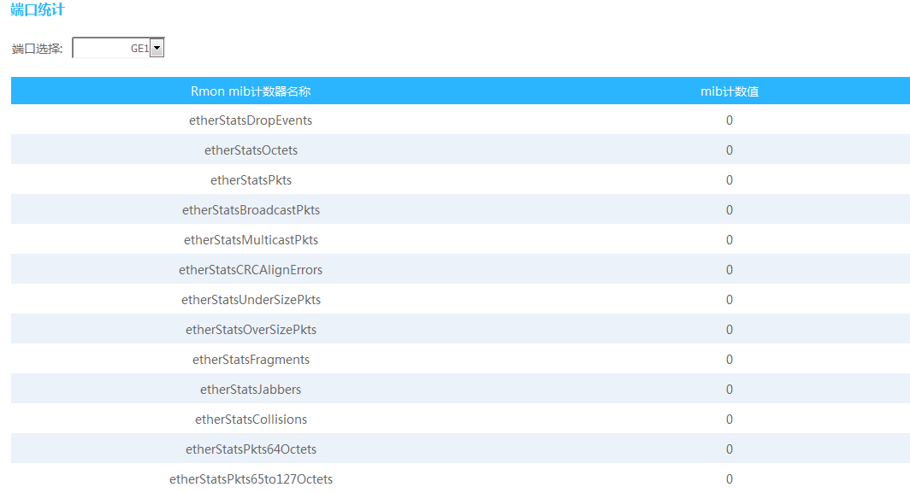
图 2-3端口统计
上图为交换机端口统计显示页面。该页面可以看到每个端口发送/接收的包数量、字节数，发送/接收错误报文数。当端口的错误报文数过多则说明该端口的工作状态很差，需要检查端口所连的网线或者对方网卡是否存在问题。点击“刷新”按钮来查看最新的数据信息。也可点击清除，清除所选端口的统计数据。

汇聚状态
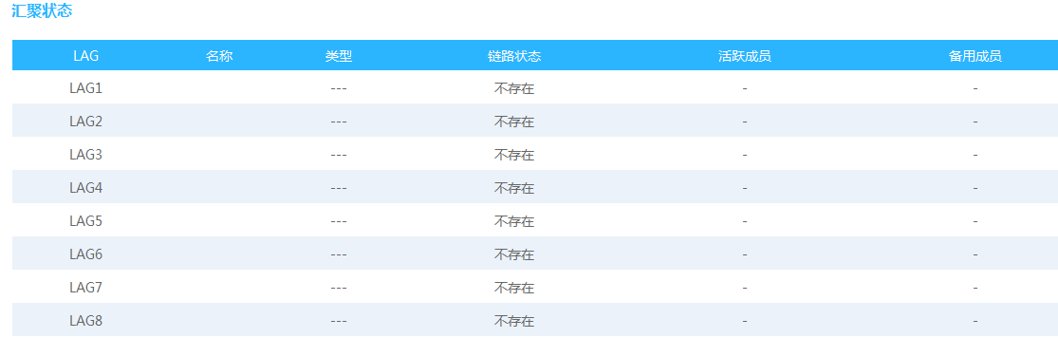
图 2-4汇聚状态统计
上图为交换机链路聚合状态显示页面。该页面可以查看到对交换机设置的端口聚合的详细情况。例如：聚合类型、链路状态、聚合组活跃成员与备用成员等等；

LLDP统计
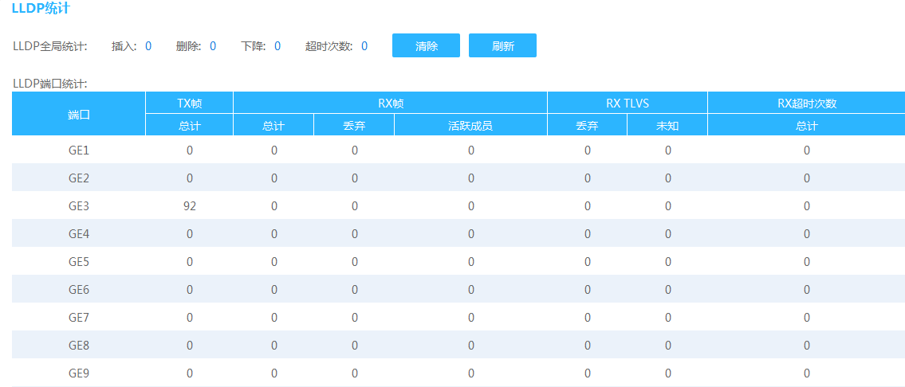
图 2-5 LLDP统计
上图为交换机LLDP信息显示页面。设备开启LLDP（链路层发现协议）功能以后，可在此查看交换机每个端口相关LLDP信息，包括TX帧总计，RX帧总计，RX帧丢弃，RX帧活跃成员，RX TLVS丢弃，RX TLVS未知以及RX超时次数。

IGMP 统计
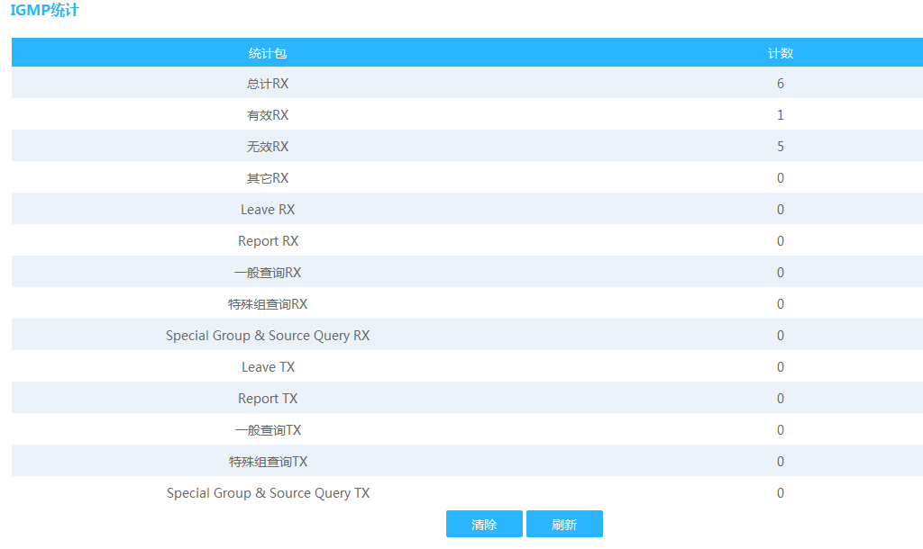
图 2-6 IGMP统计
上图为交换机IGMP信息显示页面。设备开启IGMP 侦听功能以后，可在此查看交换机统计的IGMP包信息。点击刷新可查看最新的IGMP数据包统计，点击清除按钮可清除所有IGMP数据包。

STP信息统计
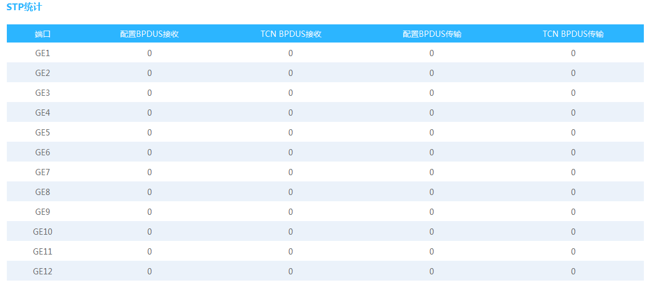
图 2-7 STP统计
上图为交换机STP统计显示页面。该页面可以看到交换机的每个端口、每个聚合组对应STP的BPDU和TCN BPDU数据包的统计情况。

基本设置

IP配置
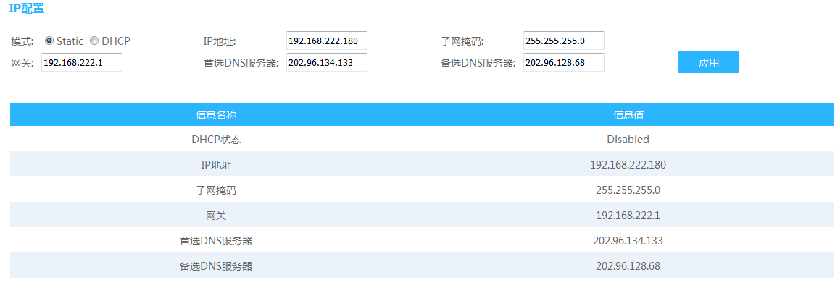
图 3-5 IP配置
上图为交换机系统IP地址配置页面。该页面用来配置设备管理接口“Interface VLAN 1”的IP地址，初始情况下设备的IP地址、掩码、网关几项会显示在页面表单中。修改表单内容后，点击“应用”以完成对地址的修改；更改 IP后将用更改后的 IP进入 WEB页面。
当客户选择 DHCP 客户端后，交换机管理IP是由网络中的DHCP服务器分配 ，进入WEB 将会使用DHCP服务器分配的IP（提示：查看DHCP分配的IP可通过串口或DHCP服务器中查看）。
请注意：
请不要随意修改交换机子网掩码，如修改不当，会出现无法登陆交换机的情况。

管理VLAN
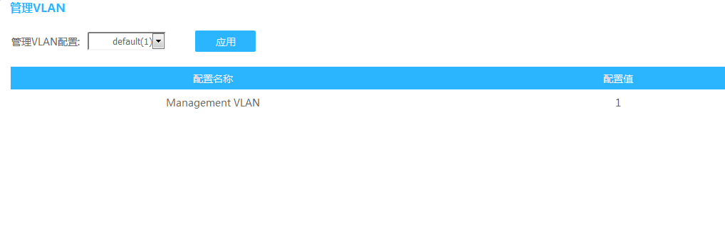
图 3-2 管理VLAN
上图为交换机管理VLAN显示页面，管理VLAN配置框下拉后可选择设置本交换机的管理VLAN，此设备管理VLAN默认为VLAN 1。
交换机的管理IP属于管理VLAN，更改管理VLAN后，只能通过属于管理VLAN的端口才能访问设备的管理IP。
配置举例：创建VLAN 2，将1-8口划分到VLAN 2，其余口默认属于VLAN 1，将管理VLAN更改为VLAN 2，此时只能通过1-8口，能访问交换机的管理IP。9-26口不属于管理VLAN ，无法访问交换机WEB。
请注意：
管理VLAN只能更改为已经创建的VLAN。

用户配置
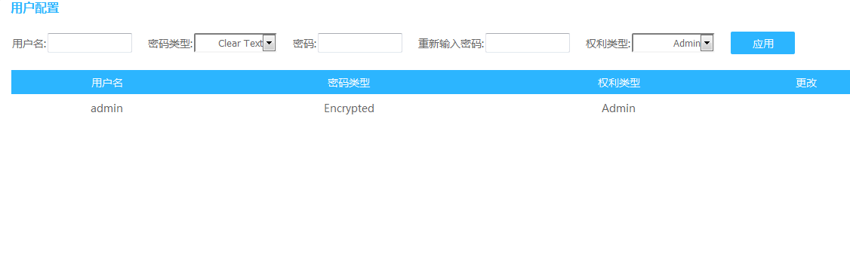
图 3-3 用户配置
上图为交换机系统账号配置页面。此页面可修改设备登录密码，请牢记新密码，防止密码丢失登录设备失败。

密码类型：用户密码的加密方式。
- Clear Text：密码以明文方式存储；
- Encrypted：密码以加密方式存储；

权利类型：用于决定用户的权限等级。
- Admin：当用户权利类型为Admin时可对交换机进行配置；
- User：当用户权利类型为User时只能对交换机配置进行查看，不可更改；
请注意：
用户“admin”为管理员用户，默认不可删除。

日志设置
日志系统是以太网交换机中不可或缺的一部分，它是系统软件模块的信息枢纽。日志系统为网络管理员和开发人员监控网络运行情况和诊断网络故障提供了强有力的支持。
本功能包括日志服务器、本地日志和远程日志三个配置页面。

日志服务器
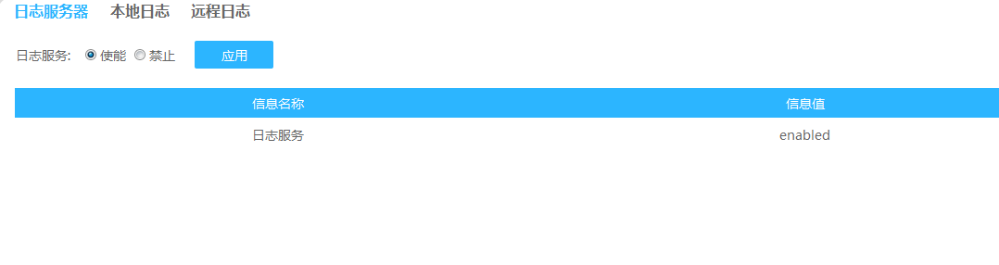
图 3-4 日志服务器
上图为交换机日志服务器配置页面，此页面可选择启用和禁用日志服务器，服务器默认为启用状态。

本地日志
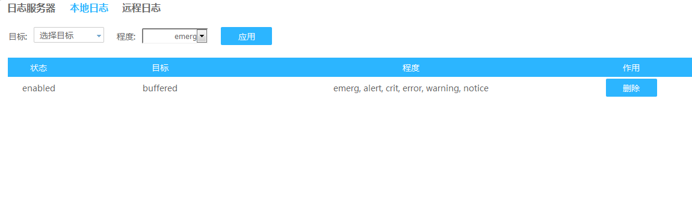
图 3-5 本地日志
上图为本地日志配置页面，可通过“目标”下拉框来筛选您需要关注的日志信息类型，通过“程度”的下拉框来筛选你需要关注的日志信息类型的程度。本地日志配置状态下的删除按钮，可以删除已经关注了的日志条目。

目标：表示日志的类型。
- Buffered：内存缓冲区记录的日志信息；
- Console：控制台记录的日志信息，即串口日志信息；

程度：表示记录日志的严重级别（由上到下，紧急程度逐渐降低）
程度 | 含义
emerg | 极其严重的错误，需要立即采取措施解决
alert | 需要立即采取措施解决的错误
crit | 关键性错误，需要尽快采取措施解决
error | 需关注但不关键的错误
warning | 系统运行存在某种差错，某项功能会受到影响
notice | 需要适当关注的事件信息
info | 不需要关注的提示信息
debug | 调试过程产生的信息

远程日志
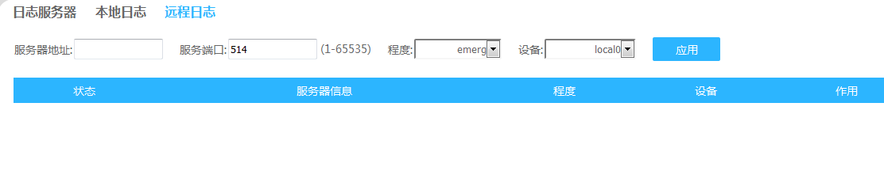
图 3-6 远程日志
上图为远程日志配置页面，此页面可设置远程服务器的IP和服务端口，选择上传到远程服务器的日志程度。可以在远程的服务器上监控网络运行情况和诊断网络故障。
- 服务器地址：远端日志服务器的IP地址
- 服务端口：发送/接收系统日志时所用到的UDP端口号，这里使用标准的514号
- 程度：表示记录日志的严重级别，详情参考本地日志下的程度表
- 设备：设备定义的日志来源

时间设置
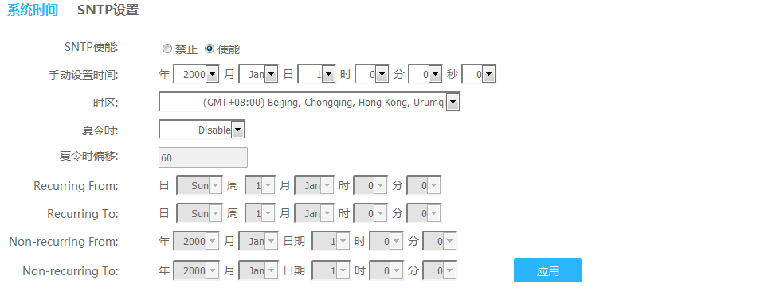
图 3-7 时间设置
上图为交换机系统SNTP配置页面。SNTP是用来使计算机时间同步化的一种协议，它可以使计算机对其服务器做同步化，它可以提供高精准度的时间校正（LAN上与标准间差小于1毫秒，WAN上几十毫秒），且可介由加密确认的方式来防止恶毒的协议攻击。“模式”项控制功能的全局操作，有禁用和使能两种选项。

端口配置
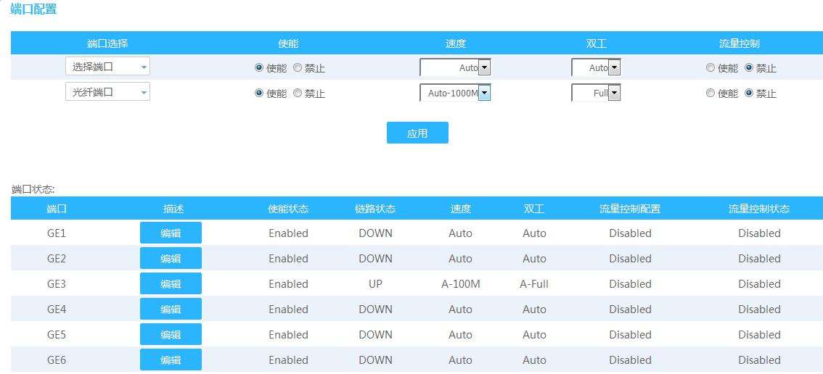
图表 3-8 端口配置
上图为交换机端口配置界面。在页面中，端口状态有2种状态：使能、禁用。端口使能即打开此端口；端口禁用即关闭此端口，默认端口为使能状态。端口模式有6种选择：自动协商、10 Harf、10Full、100Harf、100Full、1000Full，可以根据需求在模式下拉列表中指定，缺省状态是自动协商。本系统流控默认为关闭状态，可以根据业务需求打开流控开关。端口环路检测功能默认为关闭状态，当需要用到环路检测功能时，可以选择打开，此时若设备检测到环路，会阻塞一个端口，防止环路出现。（提示：当某一端口被阻塞时，设备面板上Link指示灯依然显示亮，表示物理链路正常；web页面顶端Link指示灯会变暗，表示端口被逻辑阻塞。）

云管理
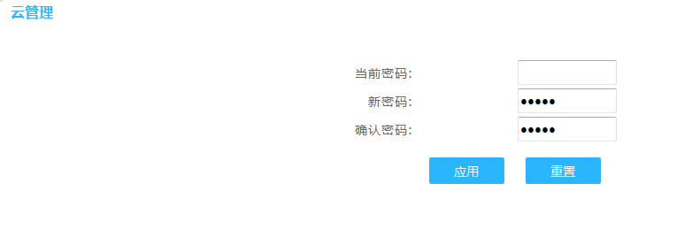
图表 3-9 云管理配置
上图为云盒子管理key值设置页面，可以设置和云盒子匹配的key值，保证云盒子能正常管理交换机。默认为admin.。

高级配置

端口镜像
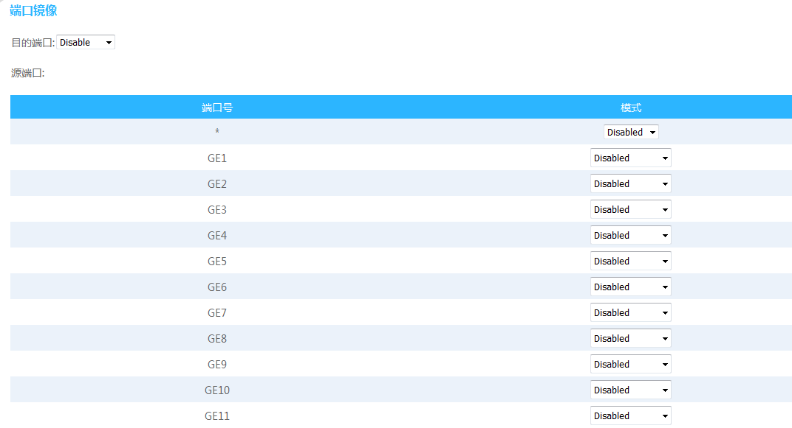
图 4-6端口镜像配置
上图为交换机端口镜像配置页面。该页面端口镜像功能，将某些端口的业务或者控制报文流量完整地映射到指定的端口，该指定的端口为“镜像目的端口”，被映射的端口为“镜像源端口”。
系统的所有端口都可以配置为镜像源端口，但镜像目的端口只能配置一个。当某个端口被配置镜像目的端口时，则不能再配置为源端口。源端口指的是被镜像端口，可以配置多个。
镜像源端口—模式：镜像到目的端口的数据流方向
- Disabled：本端口不配置为镜像源端口
- Rx only：将本端口接收方向的数据镜像到目的端口
- Tx only：将本端口发送方向的数据镜像到目的端口
- Enabled：将本端口收、发方向的数据都镜像到目的端口
配置举例：将26号端口的收发方向数据镜像到1号端口；
在端口镜像配置页面，目的端口选择为端口1，源端口下的26号端口模式选择为Enabled，应用，配置完成。

端口聚合
链路聚合是将多个物理以太网端口聚合在一起形成一个逻辑上的聚合组，使用链路聚合服务的上层实体把同一聚合组内的多条物理链路视为一条逻辑链路。
链路聚合可以实现出负荷在聚合组中各个成员端口之间分担，以增加带宽。同时，同一聚合组的各个成员端口之间彼此动态备份，提高了连接可靠性。
本功能包括静态聚合和LACP配置两个配置页面。

静态聚合
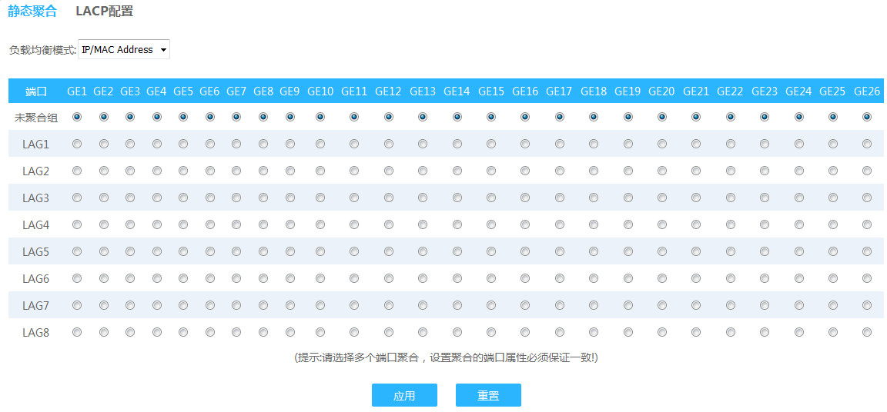
图 4-2 静态聚合
交换机支持8组汇聚，每组支持2-8个端口。汇聚组成员端口请保持配置一致性，如端口速率模式、所属VLAN信息等。如果某些端口已开启LACP动态汇聚协议，则无法手工配置静态汇聚。
负载均衡模式：聚合的链路之间数据流通过时的选路方式
- IP/MAC Address：聚合组中各成员端口根据源目IP和源目MAC 地址进行负载分担
- Source MAC：聚合组中各成员端口根据源MAC 地址进行负载分担
- Source port：聚合组中各成员端口根据数据流的源端口进行负载分担

配置举例：将交换机的1-4口加入汇聚组1
- 将端口1-4加入LAG1，点击应用，配置完成；
- 可在设备状态下的汇聚状态里查看端口的聚合状态；
请注意：
同一端口静态汇聚不能与动态LACP汇聚同时配置。

LACP配置
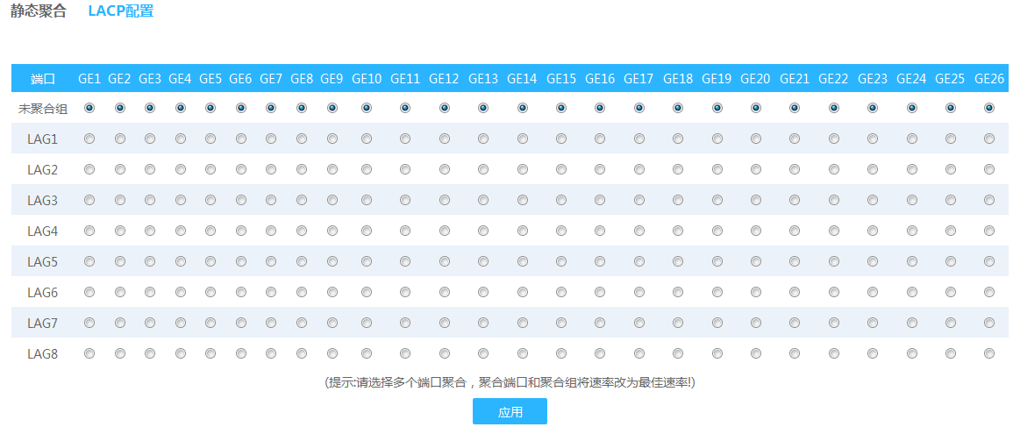
图 4-3 LACP配置
交换机支持端口动态汇聚，端口开启LACP协议以后，汇聚的双方设备通过协议交互汇聚信息，根据双方的参数和状态，自动将匹配的链路汇聚在一起收发数据。汇聚形成后，交换设备维护汇聚链路状态，当双方配置变化时，自动调整或解散汇聚链路。
如果某些端口已经进行了静态的端口汇聚，则无法实现LACP动态汇聚。
请注意：
同一端口动态LACP汇聚不能与静态汇聚同时配置

VLAN配置
VLAN（Virtual Local Area Network）的中文名为"虚拟局域网"。虚拟局域网（VLAN）是一组逻辑上的设备和用户，这些设备和用户并不受物理位置的限制，可以根据功能、部门及应用等因素将它们组织起来，相互之间的通信就好像它们在同一个网段中一样，由此得名虚拟局域网。
以太网是一种基于CSMA/CD（Carrier Sense Multiple Access/Collision Detect，带冲突检测的载波侦听多路访问）技术的共享通讯介质。采用以太网技术构建的局域网，既是一个冲突域，又是一个广播域，当网络中主机数目较多时会导致冲突严重，广播泛滥、性能显著下降，甚至网络不可用等问题。通过在以太网中部署网桥或二层交换机，可以解决冲突严重的问题，但仍然不能隔离广播报文。在这种情况下出现了VLAN（Virtual Local Area Network，虚拟局域网）技术。
VLAN技术可以把一个物理LAN划分成多个逻辑的LAN——VLAN。处于同一VLAN的主机能直接互通，而处于不同VLAN的主机则不能直接互通。这样，广播报文被限制在同一个VLAN内，即每个VLAN是一个广播域。VLAN之间的通信是通过第3层的路由器来完成的。与传统的局域网技术相比较，VLAN技术更加灵活。
VLAN配置包括创建VLAN、接口配置、VLAN端口、VLAN端口成员四个配置页面。

创建VLAN
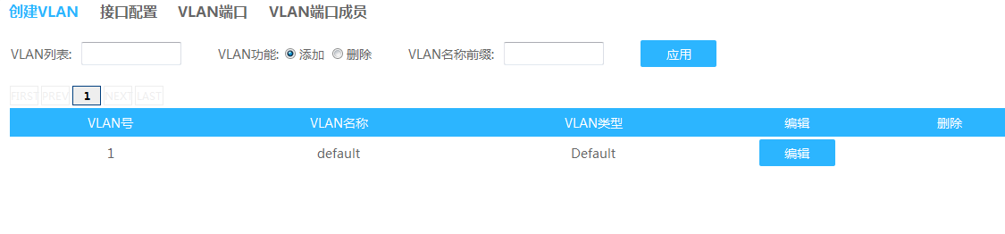
图 4-4 创建VLAN
此页面为交换机创建/删除VLAN页面；用户在此处可以新建一个VLAN，可配置VLAN名称。已创建的VLAN会在下方VLAN表格中显示，点击编辑可对此VLAN名称进行重新命名，点击删除可将已经创建的VLAN删除。
请注意：
VLAN 1为默认VLAN，无法删除，可选择编辑对其重命名。

接口配置
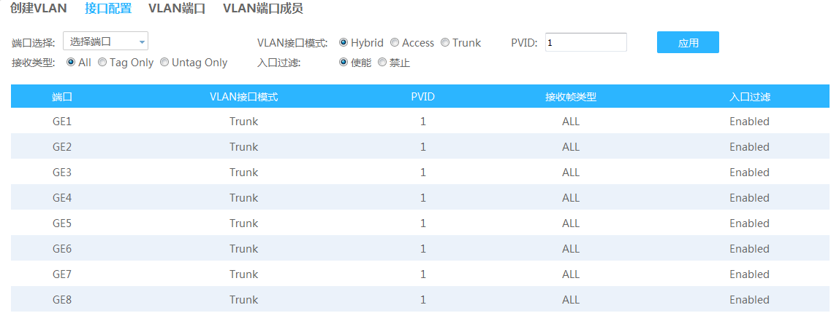
图 4-5 接口配置
此处是交换机接口配置页面，此页面可配置端口的模式并根据端口的模式配置端口的PVID，接收类型，和入口过滤是否使能。
注意：当接口配置为access模式时，PVID默认为1，接受类型默认为Untag Only，入口过滤默认为使能，均不可在此页面更改。

VLAN接口模式：Access、Trunk、Hybrid三种模式。
- Hybrid：端口可以属于多个VLAN，可以接收和发送多个VLAN 的报文，Hybrid 端口允许多个VLAN 的报文发送时不带Tag 标签；可以用于网络设备之间连接，也可以用于连接用户设备；
- Access：端口只能属于1 个VLAN，一般用于连接用户设备。
- Trunk：端口可以属于多个VLAN，可以接收和发送多个VLAN 的报文，Trunk 端口只允许缺省VLAN 的报文发送时不带Tag 标签，一般用于网络设备之间连接；默认所有端口属于Trunk模式。

PVID：Port-base VLAN ID。
是基于端口的VLAN ID，一个端口可以属于多个VLAN，但是只能有一个PVID。VLAN端口收到一个不带tag头的数据包时，会按端口PVID添加 tag，该数据包会在PVID所属VLAN内转发。

接收类型：ALL、Tag only、Untag only三种类型。
- ALL：接收所有类型的数据帧；
- Tag only：只接收带相同VLAN Tag的数据帧；
- Untag only：只接收不带Tag的数据帧；

VLAN端口
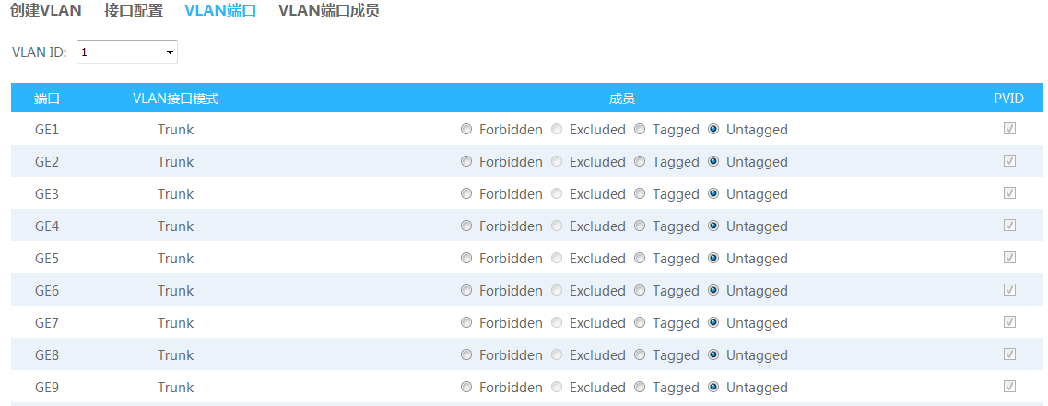
图 4-6 VLAN端口
上图为交换机VLAN端口配置页面。用户可以在之前新建的VLAN基础上，将特定模式的端口加入到对应的VLAN中去。点击VLAN ID的下拉框可以选择配置的VLAN，选择Membership中的属性可以决定，此端口在当前VLAN中的状态是Fobidden或Exclude或Tagged或Untagged。

VLAN接口模式：在端口配置页面中所配置的VLAN接口模式。
Membership：Fobidden、Exclude、Tagged、Untagged四种属性。
- Fobidden：此端口禁止手动加入以及动态注册到该VLAN。
- Exclude：此端口不包括在当前VLAN中。
- Tagged：此端口发送的是当前VLAN带Tag的数据帧。
- Untagged：此端口发送的是当前VLAN不带Tag的数据帧。
PVID：带勾表示此端口的PVID与当前选择的VLAN ID一致。

VLAN端口成员
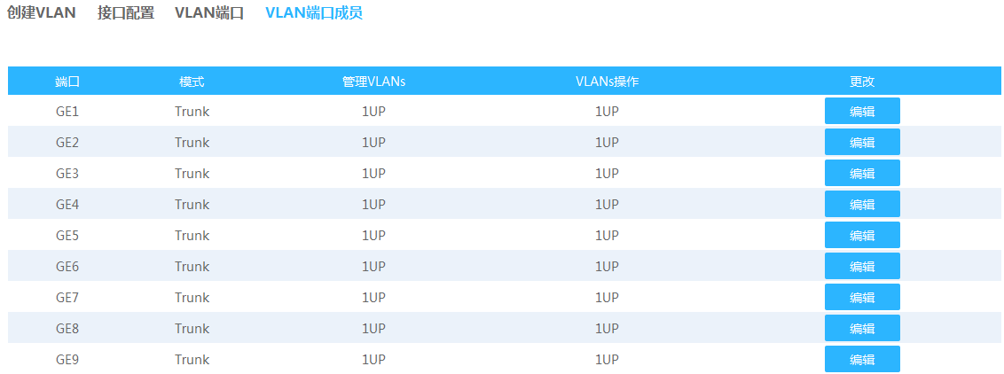
图 4-7 VLAN端口成员
上图为VLAN端口成员表格，此表可以看到您所配置的每个端口的属性，包括端口的模式，端口的缺省VLAN以及端口所属的VLAN，并可点击编辑更改端口的属性。
配置举例：
- VLAN端口配置举例：将端口1和2加入VLAN 2，端口3和4加入VLAN 3。
- 在创建VLAN页面，在VLAN列表输入2，VLAN功能选择添加，VLAN前缀命 名为TEST2，此处不填写则默认为VLAN0002。VLAN 3同理创建。也可批量创建，在VLAN列表下输入2-3，VLAN功能选择添加，VLAN前缀不填写，点击应用即可。
- 接口配置页面，在端口选择里选中1、2、3、4端口，VLAN接口模式选择Access模式，此时PVID，接收类型，入口过滤等不可再配置。
- VLAN端口页面，在VLAN ID下拉框中选择VLAN 2，将1、2口的Membership选择为Untagged，点击应用；再在VLAN ID下拉框中选择VLAN 3，将3、4口的Membership选择为Untagged，点击应用，即配置完成。
- 在VLAN端口成员页面，可查看VLAN端口成员属性，也可编辑其属性。

- Trunk口配置举例：5口配置为Trunk口且允许VLAN 2，VLAN 3流量通过
- 创建VLAN 2、3，参考VLAN端口配置举例的步骤1
- 接口配置页面，在端口选择里选中5，VLAN接口模式选择Trunk，PVID默认1，此时接收类型，入口过滤等不可再配置。
- VLAN端口页面，在VLAN ID下拉框中选择VLAN 2，将5口的Membership选择为Tagged，点击应用；再在VLAN ID下拉框中选择VLAN 3，将5口的Membership选择为Tagged，点击应用，即配置完成。

- Hybrid口配置举例：6口配置为Hybrid口且允许VLAN 2，VLAN 3流量通过
- 创建VLAN 2、3，参考VLAN端口配置举例的步骤1
- 接口配置页面，在端口选择里选中6，VLAN接口模式选择Hybrid，PVID默认1，接收类型选择ALL，使能入口过滤。
- VLAN端口页面，在VLAN ID下拉框中选择VLAN 2，将6口的Membership选择为Tagged，点击应用；再在VLAN ID下拉框中选择VLAN 3，将6口的Membership选择为Tagged，点击应用，即配置完成。

- 跨交换机VLAN通信应用举例：
用Trunk口级联：
- 在两台交换机用5口级联，重复VLAN端口配置举例与Trunk口配置举例中的步骤即可完成跨交换机的配置。
- 两台设备的属于VLAN 2的端口可通过两设备的Trunk口5口通信。属于VLAN 3的端口也可以通过两设备的Trunk口5口通信。

用Hybrid口级联：
- 在两台交换机用6口级联，重复VLAN端口配置举例与Hybrid口配置举例中的步骤即可完成跨交换机的配置。
- 两台设备的属于VLAN 2的端口可通过两设备的Hybrid口6口通信。属于VLAN 3的端口也可以通过两设备的Hybrid口6口通信。

语音VLAN
语音 VLAN是为用户的语音数据流划分的VLAN。用户通过创建语音 VLAN并将连接语音设备的端口加入语音 VLAN，可以使语音数据集中在语音 VLAN中进行传输，便于对语音流进行有针对性的CoS优先级配置，提高语音流量的传输优先级，保证通话质量。

属性
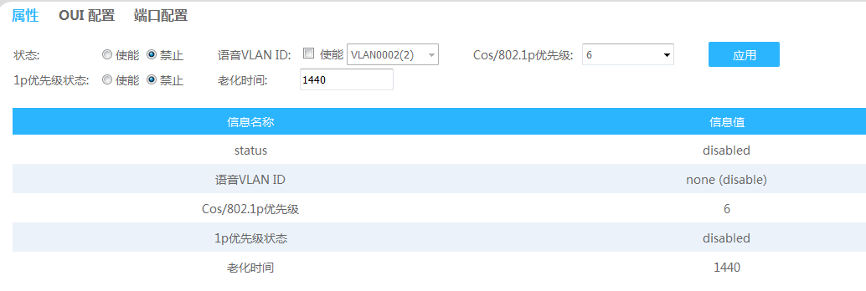
图 4-8 属性
上图为语音VLAN属性配置页面，此页面可以启用或禁用语音VLAN，选择语音 VLAN的ID（勾选Enable按钮，即可配置语音VLAN ID，默认VLAN2），配置COS优先级以及设置老化时间。

- Voice VLAN Id：指语音数据集中传输的VLAN
- Cos/802.1P备注：语音流优先级的配置，提高语音流量的传输优先级，保证通话质量
- 老化时间：老化时间后，该端口没有再次收到语音数据，交换机将把该端口自动退出Voice-VLAN
请注意：
Voice VLAN Id只能在已经穿创建的VLAN中进行选择，默认VLAN2。

OUI 配置
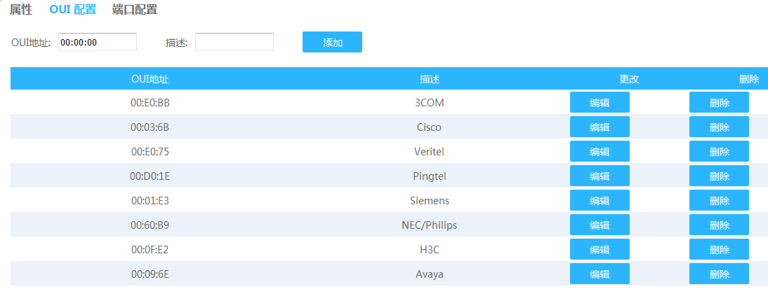
图 4-9 OUI 配置
上图为OUI 配置页面，OUI地址指用来识别为语音数据流的前三位的MAC地址，支持 Voice VLAN的以太网交换机可以根据进入交换机端口的数据报文中的源MAC地址字段来判断该数据流是否为语音数据流，源MAC地址符合系统设置的语音设备OUI（Organizationally Unique Identifier，全球统一标识符）地址的报文被认为是语音数据流。
接收到语音数据流的端口将自动加入Voice VLAN，该端口下连接的语音设备所发出的带有Voice VLAN标签的语音流便能够通过该端口进行传输，并享有较高的传输优先级。
下表是常见语音设备商家产品的OUI地址，已在本交换机中设置为缺省OUI地址。
OUI地址 | 设备商家
00:E0:BB | 3COM
00:03:6B | Cisco
00:E0:75 | Veritel
00:D0:1E | Pingtel
00:01:E3 | Siemens
00:60:B9 | NEC/Philips
00:0F:E2 | H3C
00:09:6E | Avaya

配置举例：添加语音VLAN OUI。
配置OUI地址为00:00:11，描述为TEST。当交换机接收到MAC地址的前三位为00:00:11的数据包时，会判断为语言数据流，然后在特定的语音VLAN中转发，提高数据优先级，保证语音通讯质量。

端口配置
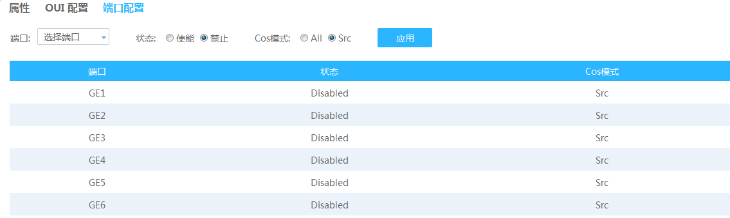
图 4-10 端口配置
上图为端口配置页面，此页面可使能或禁止端口的语音VLAN功能和选择COS优先级是基于源MAC还是基于源和目的MAC。

组播
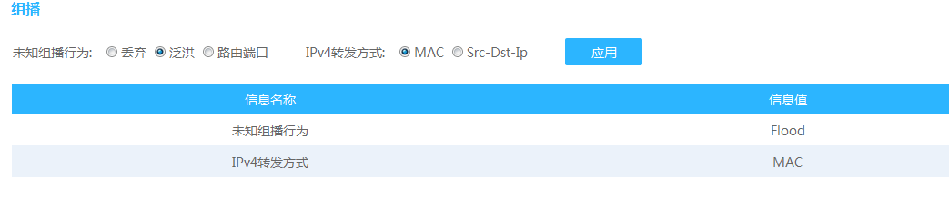
图 4-11 组播
图中显示是组播配置页面，此页面可以配置未知组播行为，也可以设置转发方式是基于MAC还是源目IP；组播（multicast），它实现了网络中单点到多点的高效数据传送，能够节约大量网络带宽，降低网络负载。组播IP地址范围是224.0.0.0～239.255.255.255。
未知组播行为：对未知组播的数据包的处理方式
- 丢弃：直接过滤掉未知组播数据包
- 泛洪：将某个接口收到的数据流从除该接口之外的所有接口发送出去
- 路由端口：向交换机的路由端口转发，如果路由端口找不到则丢弃，不会泛洪至交换机所有端口
IPV4 Forword Method：组播转发方式
- MAC：基于组播MAC地址转发
- Src-Dst-Ip：基于组播IP地址转发

IGMP
IGMP 侦听是运行在二层以太网交换机上的组播约束机制，用于管理和控制组播组。
减少了二层网络中的广播报文，节约了网络带宽； 增强了组播信息的安全性；为实现对每台主机的单独计费带来了方便。
IGMP 侦听运行在数据链路层。当二层以太网交换机收到主机和路由器之间传递的IGMP 报文时，IGMP 侦听分析IGMP 报文所带的信息。当监听到主机发出的IGMP 主机报告报文（IGMP host report message）时，交换机就将该主机加入到相应的组播MAC 地址表中；当监听到主机发出的IGMP 离开报文（IGMP leave message）时，交换机将在相应的组播表中删除该主机端口。通过不断地监控IGMP 报文，交换机就可以在二层建立和维护组播MAC 地址表。之后，交换机就可以根据该组播MAC 地址表转发来自路由器的组播报文。

IGMP设置
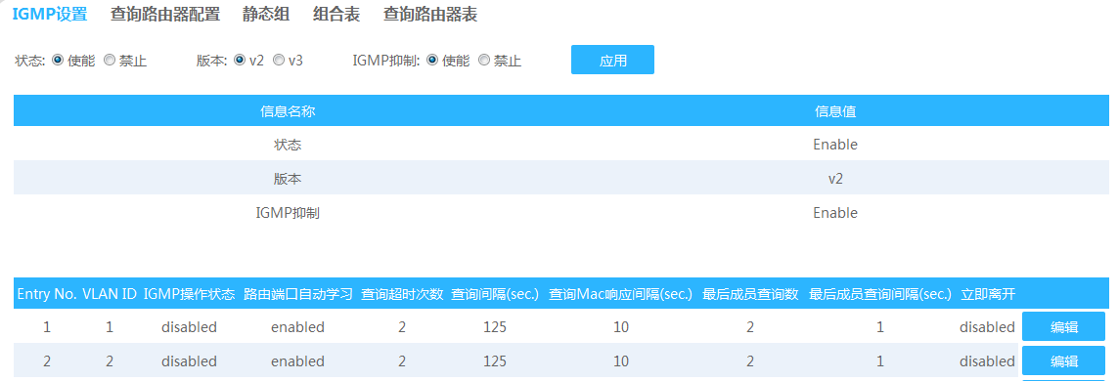
图 4-12 IGMP设置
上图为IGMP设置页面，可以启用或禁用IGMP侦听，也可以选择侦听的版本和使能或禁用IGMP侦听抑制报告。

查询路由器配置
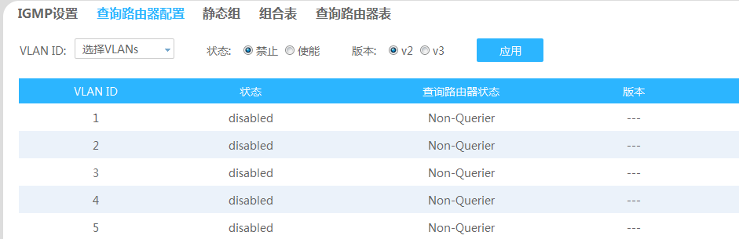
图 4-13 查询路由器配置
上图为查询器配置页面，可启用或禁用任何已创建VLAN的查询器，也可选择查询器的版本，IGMP 查询器定期向所属VLAN的本地网段内的所有主机与路由器发送IGMP 通用查询报文，以查询该网段有哪些组播组的成员。

静态组
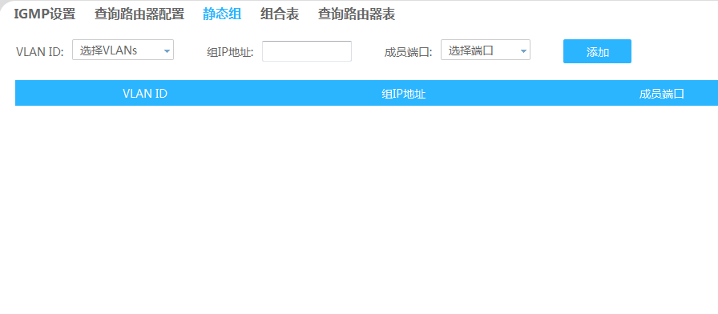
图 4-14 静态组
上图为IGMP侦听静态组配置页面，静态组播地址表不是通过IGMP侦听学习到的，不受动态组播组及组播过滤的影响，对于某些固定的组播组，可以提高数据传输质量并增加安全性。

组合表
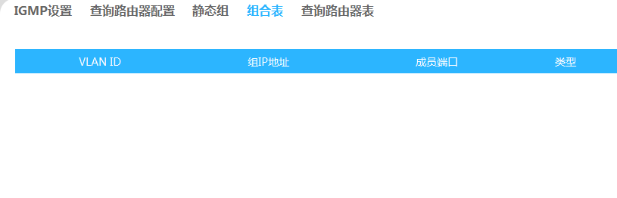
图 4-15 组合表
上图为IGMP协议组表，显示的是正在侦听的VLAN ID，以及相对应的组播IP、成员端口、类型和生命周期。

路由表
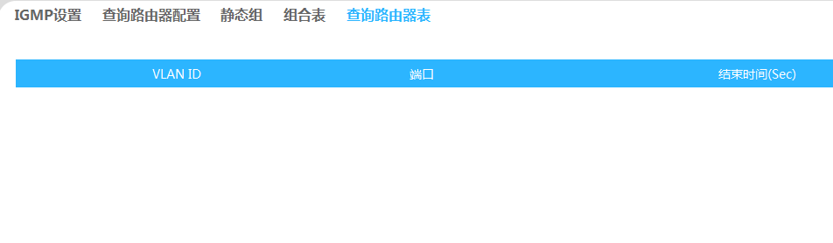
图 4-16 路由表
上图为IGMP侦听路由表，可以动态学习到三层设备路由端口的路由信息，用于给三层组播源设备上报IGMP信息。
配置举例：如何配置在VLAN 1 的1-8口中传输组播IP为224.1.1.1的数据流。
- 在IGMP设置页面使能IGMP侦听，IGMP侦听版本选择V2，使能IGMP抑制报告
- 在查询器配置页面，使能VLAN 1的查询器状态，版本选择V2
- 在静态组页面，选择VLAN ID为1，填写组IP 224.1.1.1，添加成员端口1-8
- 发送IP为224.1.1.1的组播流，可以看到组播流只在1-8端口传输，9-26号端口不会接收到。

巨型帧
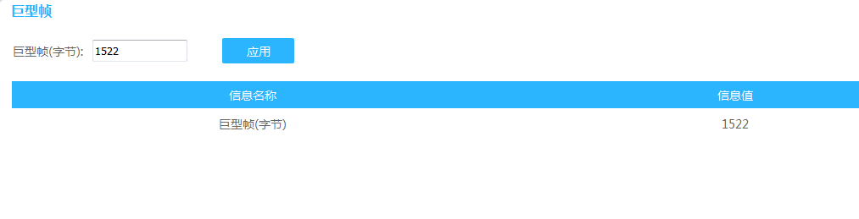
图 4-17 巨型帧
在一般的情况下数据包最大帧是1518Bytes，超出这个数值的时候会将数据包进行分片处理，以1518Bytes为单位。此处设置Jumbo帧的大小，是允许巨型的帧直接传输，而不需要分片，从而减小帧头尾负荷。

LLDP
交换机支持LLDP（链路层发现协议），可以将本端设备的的主要能力、管理地址、设备标识、接口标识等信息组织成不同的TLV（Type/Length/Value，类型/长度/值），并封装在LLDPDU（Link Layer Discovery Protocol Data Unit，链路层发现协议数据单元）中发布给与自己直连的邻居，邻居收到这些信息后将其以标准MIB（Management Information Base，管理信息库）的形式保存起来，以供网络管理系统查询及判断链路的通信状况。

全局配置
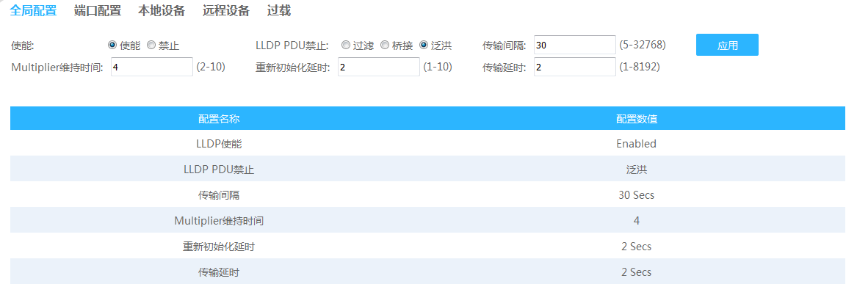
图 4-18 全局配置
可配置全局LLDP协议信息，报文发送周期、重传次数、重传间隔、延迟时间等信息。
端口可启用/禁用LLDP协议。

- LLDP PDU禁止：表示LLDPDU报文的处理方式。
- 传输间隔：配置本地设备向邻居设备发送LLDPDU的时间间隔。默认为30秒。
- Multiplier：TTL乘数用以控制本地设备发送的LLDPDU中TTL字段的值，TTL即为本地信息在邻居设备上的存活时间。TTL=TTL乘数*传输间隔。默认值为4。
- 重新初始化延时：当端口LLDP工作模式改变时，将延迟一段时间再进行初始化，以避免端口LLDP工作模式频繁改变导致端口不断执行初始化。默认值为2秒。
- 传输延时：配置本地设备向邻居设备发送LLDPDU的延迟时间。当本地配置发生变化时，将延迟指定时间再发送LLDPDU通知邻居设备，从而可以避免由于本地配置频繁变化而导致LLDPDU的频繁发送。默认值为2秒。

端口配置
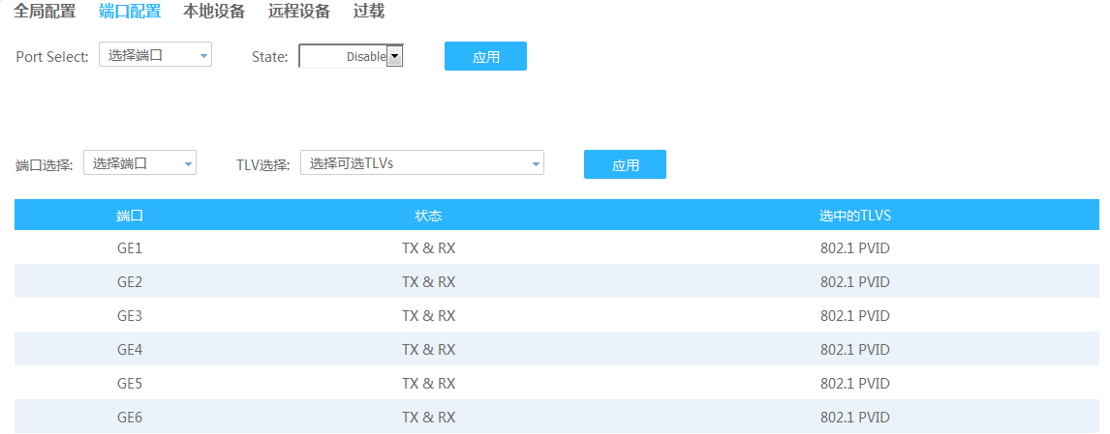
图 4-19 端口配置
上图为LLDP端口配置页面，可配置每个端口的LLDPDU报文的处理方式，也可选择端口发送的的TLV种类。LLDP根据IEEE802.1AB标准把设备的标识、性能和配置等信息组织成不同的TLV（Type/Length/Value，类型/长度/值），并封装在LLDPDU（Link Layer Discovery Protocol Data Unit，链路层发现协议数据单元）中发布给邻居设备。

端口状态： 描述LLDPDU报文处理方式
- Disabled： 既不向外发送LLDPDU，也不对接收到的LLDPDU进行处理。
- Rx only：只对接收到的LLDPDU进行处理，而不向外发送LLDPDU。
- Tx only：只向外发送LLDPDU，而不对接收到的LLDPDU进行处理。
- Rx only&Tx only：既发送也接收LLDPDU，端口默认状态Rx only&Tx only。

本地设置
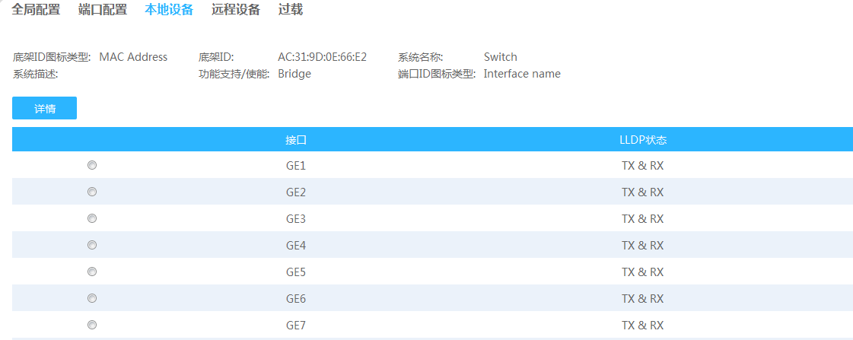

图 4-20 本地设置
上图为LLDP 本地设置，在此页面可以看到本地设备的摘要信息以及每个端口的详细的LLDP属性，在端口状态下，选择需要查看的端口，点击详情即可查看。

远程设备
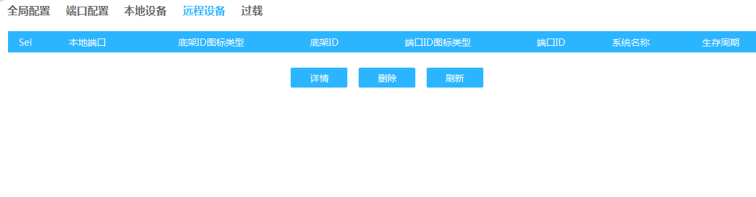
图 4-21 远程设备
上图为LLDP邻居信息显示，两台开启LLDP的交换机，会将对端设备识别为LLDP邻居，并将邻居的概要属性显示在图中。

过载
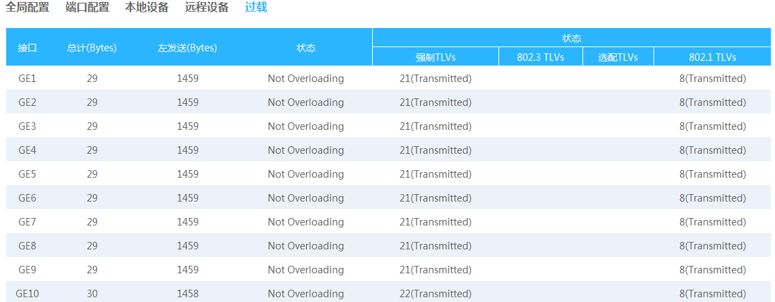
图 4-22 过载
上图为LLDP端口过载菜单页面。

SNMP
SNMP（Simple Network Management Protocol，简单网络管理协议）是目前UDP/IP网络中应用最为广泛的网络管理协议，它提供了一个管理框架来监控和维护互联网设备。SNMP结构简单，使用方便，并且能够屏蔽不同设备的物理差异，实现对不同设备的自动化管理，所以得到了广泛的支持和应用，目前大多数网络管理系统和平台都是基于SNMP的。
SNMP的最大优势就是设计简单，他既不需要复杂的实现过程，也不会占用太多的网络资源，便于使用。SNMP的基本功能包括监视网络性能、检测分析网络差错和配置网络设备等。在网络正常工作时，SNMP可实现统计、配置和测试等功能；当网络出故障时，可实现各种错误检测和恢复功能。

设置
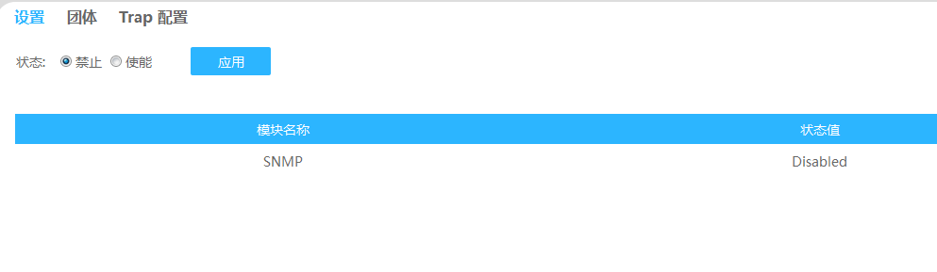
图 4-23 设置
上图为SNMP全局配置页面，可全局使能或禁用SNMP功能。

团体
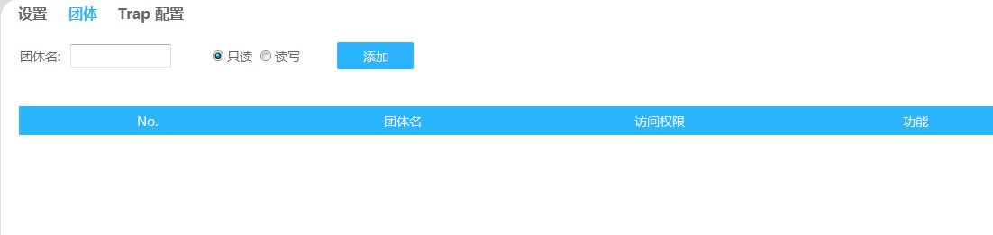
图 4-24 团体
上图为SNMP团体配置页面，SNMP的团体是一个代理和多个管理站之间的认证的访问控制关系。每一个团体被赋予一个唯一的名字。管理站只能以代理认可的团体名行使其访问权。由于团体名的有效局范围局限于定义它的代理系统中，所以一个管理站可能以不同的名字出现在不同的代理中，即管理实体可以用不同的名字对不同的代理实施不同的访问权限。
团体名：允许访问的团体名是在被管理系统一侧定义的。代理系统可以对不同的团体定义不同的访问控制策略。
访问权限：管理站对管理设备执行的不同权限的访问操作。
- 只读：设备属性信息只能读取，不能修改。
- 读写：可读取设备属性信息也能对设备属性进行编辑，注意只能对具有写权限的节点进行写操作。

Trap配置
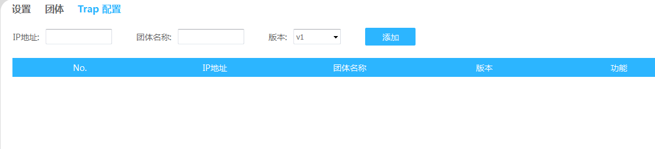
图 4-25 Trap配置
上图为SNMP Trap配置页面，可设置陷阱主机IP，主机对应的团体名称，以及选择SNMP版本。
IP地址：在主机上运行应用程序来实现监控被管理设备的功能，IP地址填写SNMP管理系统运行的主机IP。
团体名称：表示在团体页面创建的团体名。
版本：表示SNMP协议版本，默认V1版本，支持V1和V2C版本。
请注意：
SNMP功能需MIB Browser配合使用。
配置举例：
MIB Brower可允许网络工程师加载标准的或某些供应商专有的MIB，并通过设备上运行的SNMP代理检索有关软件和硬件配置的数据，且能够安全有效的对mib数据进行读取、修改和监控，从而实现对网络的有效管理。这里以Ireasoning MIB Browser 9.6版本为例介绍SNMP功能的配置：
- 在交换机中配置SNMP
- 全局使能SNMP功能。
- 配置SNMP团体：设置团体名，选择访问权限；如配置团体名为123，访问权限为读写。
- 配置SNMP Trap：ip地址填写管理PC的ip（与交换机同网段），团体名称填写步骤b中设置的团体名，版本选择V2c。
- 安装MIB browser管理设备
- 安装MIB browser，安装完成后，运行MIB browser点击左上角File—load MIBs，浏览导入相对应的mib文件。
- 在address方框中输入交换机的ip地址，再点击Advanced，在read community和write community及SNMP Version分别填写步骤b、c中设备的对应的团体名称和版本。
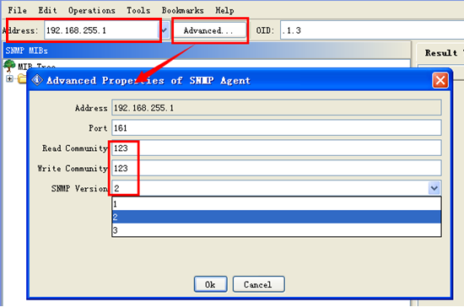
- 右键点击左侧的iso.org.dod.internet，点击walk运行即可；
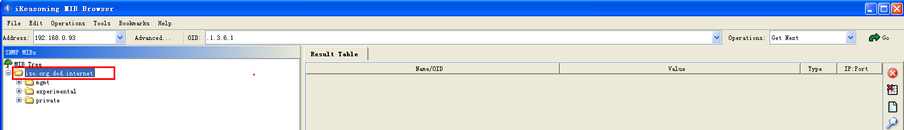

- 查看结果
在运行的结果中我们可以参考接口说明文档查看到设备信息，例如设备名称、设备运行时间、端口的连接状态、端口协商的速率以及POE端口的电流、电压等参数，具体步骤如下：
- 参考接口说明文档查看设备的各项功能和配置，可以在上方OID中输入查找项的编号，operations选择get，点击go按钮即可找到对应项，如下图：
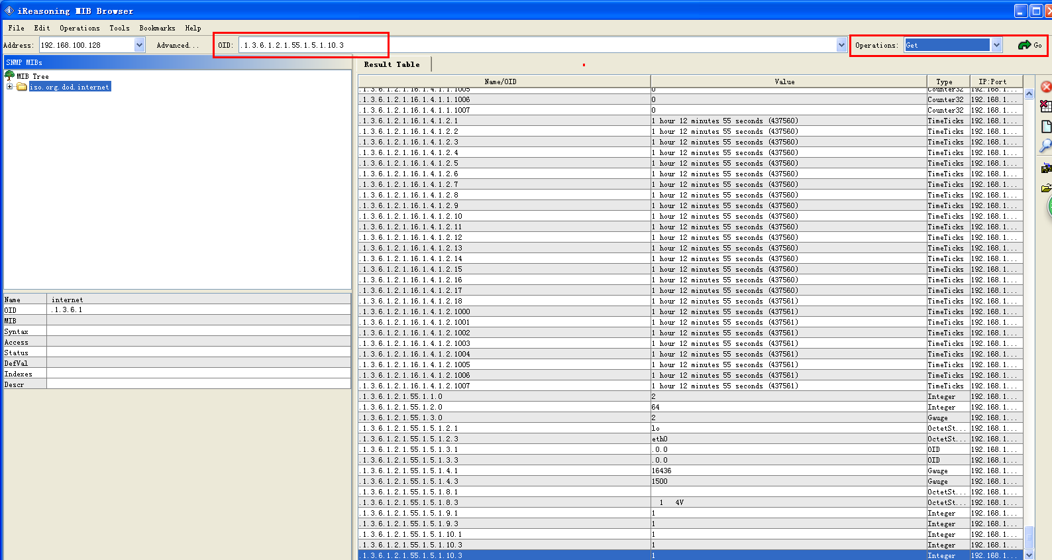
- 当在步骤（1）中设置的团体访问权限为读写，则可以对设备的一些具有可写权限的功能进行配置，例如：可以在result table中选中想要修改项的OID，右击，点击set，在弹出框的Value中进行设置，设置参数参考接口说明文档。

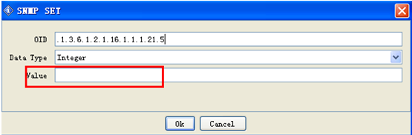

POE端口配置
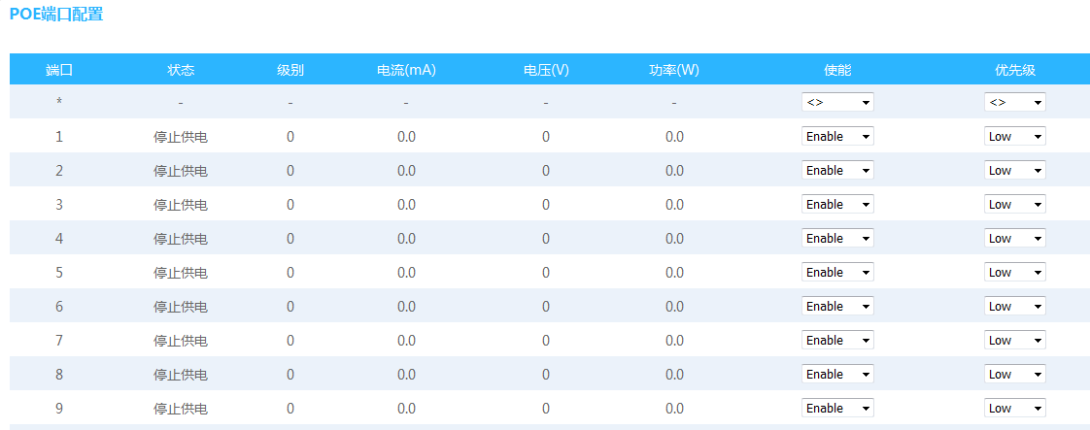
图 4-26 POE端口配置
上图为POE端口配置页面，此功能页面，供用户配置POE供电参数。“使能”一列，用户可选择供电功能的“使能/禁用”，禁用以后将不能对此端口下POE终端进行供电。默认状态为使能，连接需要POE供电的设备，POE功能即可生效。详细参数参考下表：

类别 | 802.3af（PoE） | 802.3at（PoE plus）
级别 | 0～3 | 0～4
最大电流 | 350mA | 600mA
PSE输出电压 | 44～57V DC | 44～57V DC
PSE输出功率 | <=15.4W | <=30W
PD输入电压 | 36～57V DC | 42.5～57V DC
PD最大功率 | 12.95W | 25.5W

- 状态：可查看此端口是在给POE终端正常供电，还是端口未连接状态，通过设备面板也可查看当前端口状态（将拨码开关拨至P-LED档）。
- 级别：可查看此端口POE输出等级，“0”为默认，指0-13W；“1”指小于4W的终端；“2”指4-7W的终端；“3”指7-13W的终端；“4”指IEEE 802.3AT的终端；“5、6”目前为保留等级。
- 电流（mA）：可查看此端口当前输出电流，极限电流为600mA。
- 电压（V）：可查看此端口当前输出电压，极限供电电压为57V。
- 功率（W）：可查看此端口当前输出功率，值为实时电流与电压的乘积。
- 使能：默认Enable，默认电口支持POE供电，可选项Disable表示禁用端口POE功能。
- 优先级：用户可配置供电的优先级“高、中、低”三档，即优先给某个端口供电，当POE输出满负荷时，能有效保证优先级高的端口正常供电，默认低档。

POE智能诊断
由于交换机下联的设备(例如无线AP，摄像头等)长时间处于工作状态，难免会遇到一些意外的故障，终端设备直接死机或者不能正常运行。如果不人为将设备重启，则终端设备将一直处于故障状态，无法进行业务的数据转发。
为了预防出现这样的现象，交换机推出一种“智能POE”功能，这种功能是针对使用管理型POE交换机，定时或者策略性控制POE交换机端口的供电的功能，来达到控制终端设备工作的一项功能。客户不需要无时无刻关注终端设备工作情况，也不需在终端设备异常时对设备进行硬件排故措施。客户只需在使用管理型交换机时，预先设置好相应的策略，交换机会智能识别这些策略，做到保护网络的效果。
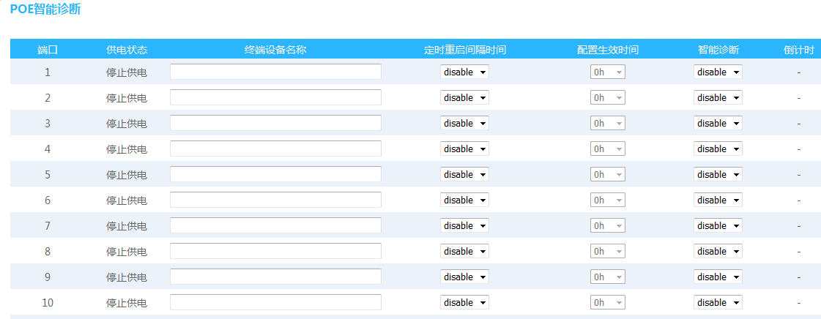
图 4-27 POE智能诊断
请注意：1、定时重启：硬性规定一个时间段，对POE交换机的端口进行供电重启。2、智能诊断：POE端口对网络终端进行监控，在出现异常时，对POE交换机的端口进行供电重启。（1分钟监测1次，连续5分钟端口没流量，视为异常；）

- 端口：POE端口；
- 供电状态：显示POE端口是否处于工作状态；
- 终端设备名称：POE端口连接的终端设备，可以人为进行命名，如3楼AP；
- 定时重启间隔时间：POE端口重启2次之间的间隔，如1d（1天），2d（2天）；
- 配置生效时间：即规定此端口在当前时间后，多长时间开始第一次重启；1-24h（1-24小时）
- 倒计时：还有多长时间POE端口进行一次重启；如1h（1小时）
- 智能诊断：开启POE端口的智能诊断功能；enable（开启）/disable（不开启）

POE定时器
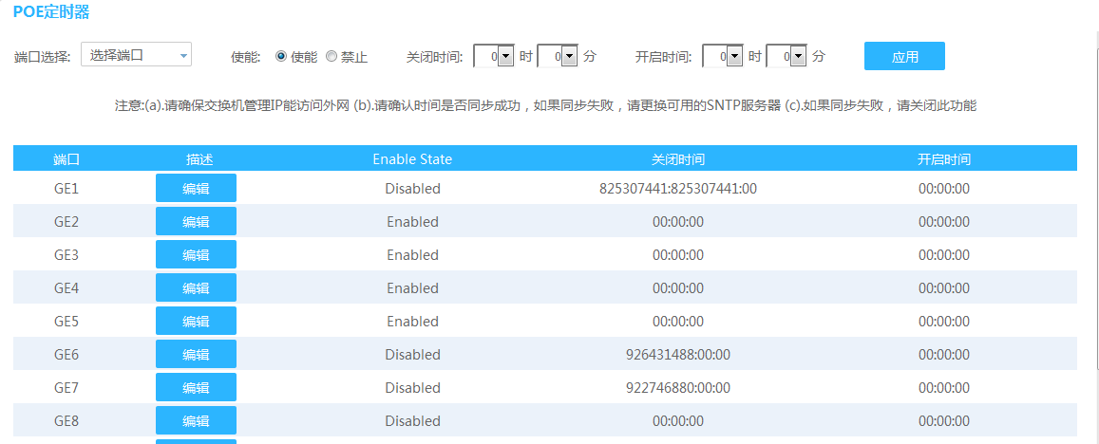
图4-28 POE定时器
上图为POE定时器配置界面，在此功能界面，供用户对POE设备的供电时间做配置，用户可以选择一系列POE设备的端口选“使能”配置，启动定时功能，选择开始供电的时间和停止供电的时间。

DHCP Snooping

全局配置
全局配置当中的侦听模式是DHCP侦听功能的的开关，用于开启DHCP侦听功能，分别是使能和禁止，使能表示开启功能，禁止是关闭功能。
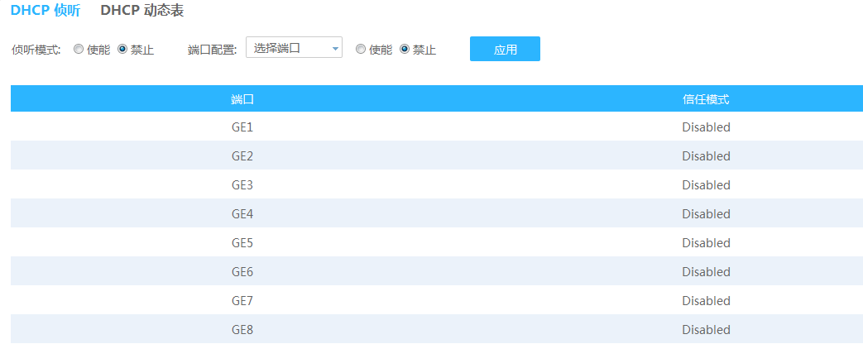图4-29 DHCP 全局配置

DHCP动态表
DHCP动态表选项是在DHCP侦听全局功能与端口的DHCP侦听功能也同时打开时，若交换机使能了DHCP侦听功能的端口有进入DHCP请求报文时，会绑定需要获取IP地址的端口对应的信息，也就是端口和端口需要获取到的IP地址对应的动态表。下列在开启了全局功能和端口功能后，演示出来的结果。

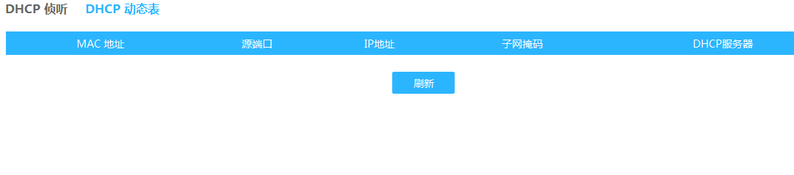
图 4-31 DHCP动态表

QoS配置

常规
QoS 功能，在网络拥塞发生时，系统会根据您设置的报文优先级信任模式和队列调度算法来控制报文的转发次序。
QoS（Quality of Service，服务质量）指一个网络能够利用各种基础技术，为指定的网络通信提供更好的服务能力， 是网络的一种安全机制， 是用来解决网络延迟和阻塞等问题的一种技术。 在正常情况下，如果网络只用于特定的无时间限制的应用系统，并不需要QoS，比如Web应用，或E-mail设置等。但是对关键应用和多媒体应用就十分必要。当网络过载或拥塞时，QoS 能确保重要业务量不受延迟或丢弃，同时保证网络的高效运行。

QoS属性

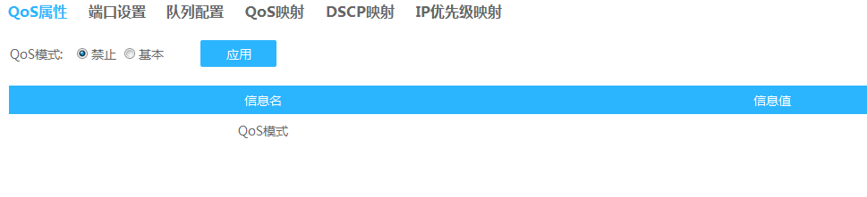
图 5-1 QoS属性
上图为QoS属性配置页面，点击应用后方可选择QoS模式，模式为禁止或基本两种。禁止表示QoS全局禁用，基本表示QoS全局启用。
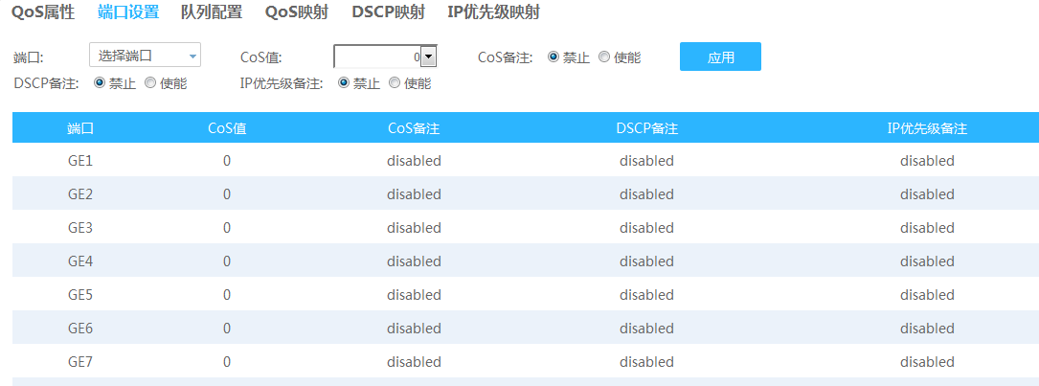
图 5-2 端口设置
上图为端口设置页面，此页面可选择端口CoS Value的大小，可选备注CoS，DSCP，IP优先级，注意DSCP和IP优先级备注不可同时启用。

队列配置
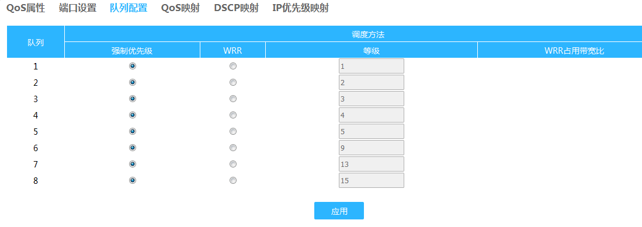
图 5-3 队列配置
上图为队列配置页面，此页面可配置队列的权重值，默认强制优先级，可选择WRR，手动设置队列所对应的调度方法等级，配置完成后可在WRR占用带宽比中看到您设置的队列所占带宽比例。

QoS映射
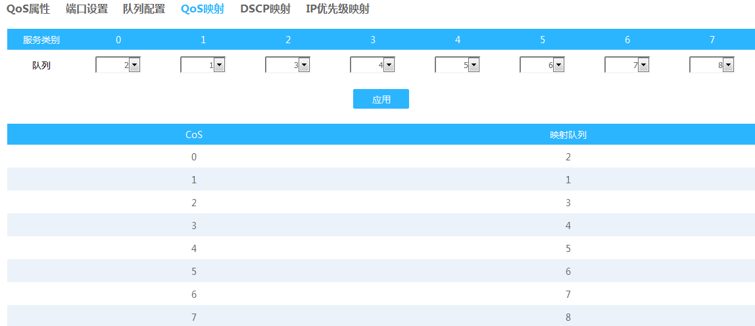
图 5-4 QoS映射
上图为QOS映射配置页面，此页面可配置CoS队列与服务类别的映射关系。

DSCP映射
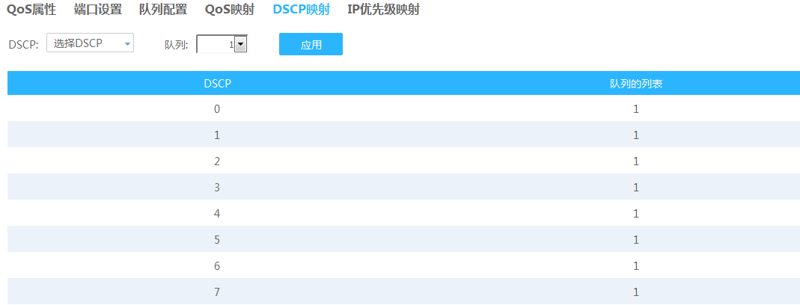
图 5-5 DSCP映射
上图为DSCP映射配置页面，此页面可配置队列与DSCP的映射关系。

IP优先级映射
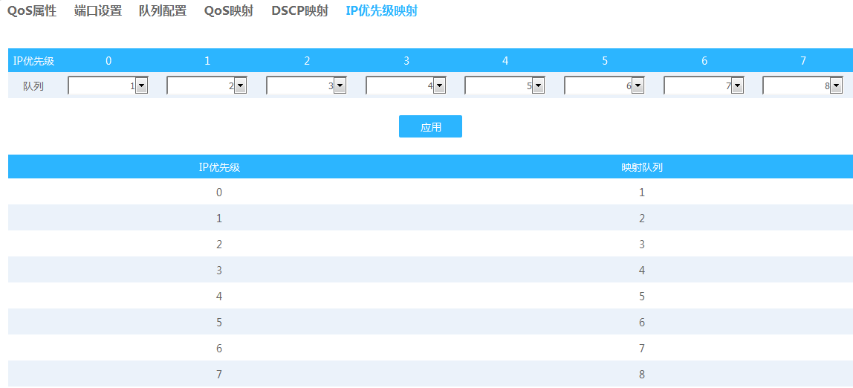
图 5-6 IP优先级映射
上图为IP优先级映射配置页面，此页面可配置队列与IP优先级的映射关系。

基本模式
注意：常规页面QoS全局模式，配置为基本模式，基本模式页面才可正常配置。

全局设置
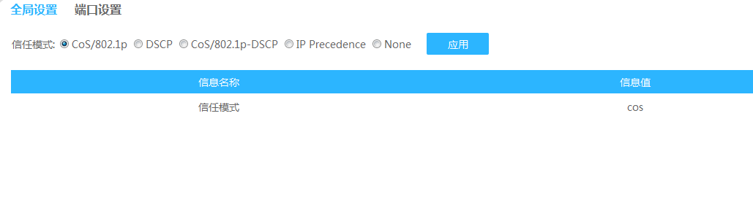
图 5-7 全局设置
上图为QoS基本模式的全局设置页面，此页面可对出口队列的带宽控制信任模式CoS/802.1p、 DSCP 、CoS/802.1p-DSCP IP 、Precedence None进行选择，您可以根据需要选择对应模式。

端口设置
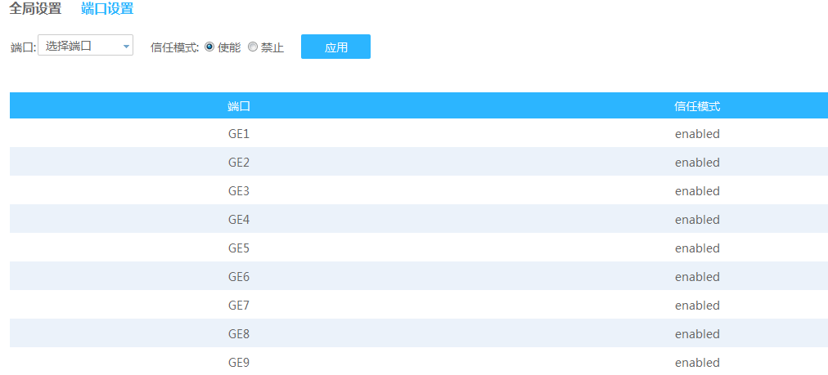
图 5-8 端口设置
上图为QoS基本模式端口设置页面，可配置信任端口使能或禁止，默认所有端口为信任端口。

网络安全

动态MAC学习
动态地址是交换机通过自动学习获取的MAC地址，交换机通过自动学习和老化来不断更新其动态地址表。

动态MAC学习
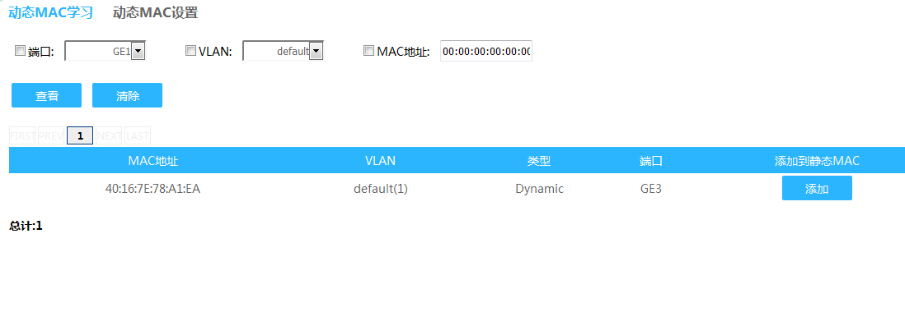
图 6-1 动态MAC学习
上图为交换机动态MAC学习配置页面，页面中可以看到所有动态学习的MAC地址，也可以选择查看某一端口、VLAN、某固定MAC的信息。清除按钮可以一键清除学习到的所有动态MAC，在MAC地址信息表中也可以将动态MAC绑定为静态MAC。

动态MAC设置
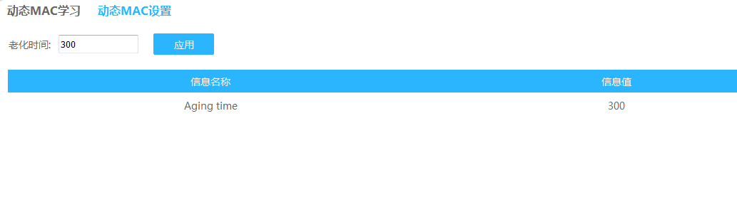
图 6-2 动态MAC设置
上图为动态MAC设置页面，此页面可设置动态MAC的老化时间，交换机的地址表的容量是有限的，为了最大限度利用地址表的资源，交换机使用老化机制来更新地址表，即：系统在动态学习地址的同时，开启老化定时器，如果在老化时间内没有再次收到相同地址的报文，交换机就会把该MAC地址从表项删除。

静态MAC绑定
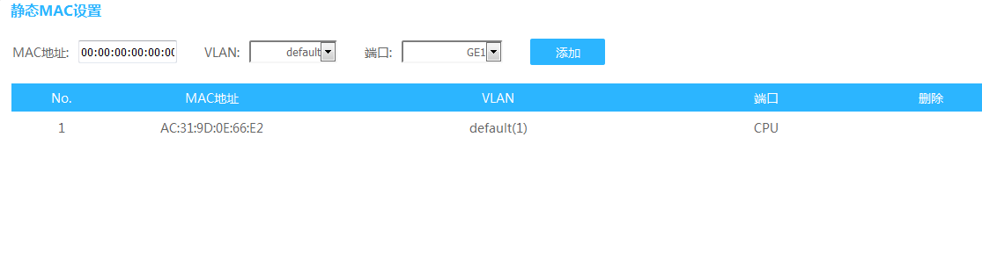
图 6-3 静态MAC绑定
上图为手动添加静态MAC配置页面。进入此页面用户可以按照“端口”、“VLAN号”、“MAC地址”、进行添加MAC项。静态地址表记录了端口上配置的静态地址。静态地址是不会老化的MAC地址，它区别于一般的由端口学习得到的动态地址。静态地址只能手动添加和删除，不受最大老化时间的限制。这对于某些相对固定的连接来说，可减少地址学习步骤，从而提高交换机的转发效率。
配置举例：MAC地址00:00:00:00:00:11绑定到端口1（端口1属于VLAN 2）。
在MAC地址里填写00:00:00:00:00:11，VLAN选择端口所属VLAN，VLAN 2，端口选择1，点击应用即可完成配置。静态绑定完成后，MAC地址00:00:00:00:00:11在端口1能正常访问交换机VLAN 2的资源。MAC地址00:00:00:00:00:11在端口2-26将无法访问交换机任何资源。将除MAC地址00:00:00:00:00:11以外的MAC地址接在端口1可正常访问交换机VLAN 2的资源。

端口限速
端口限速是指基于端口的速率限制，端口限速支持入/出两个方向。

入口控制

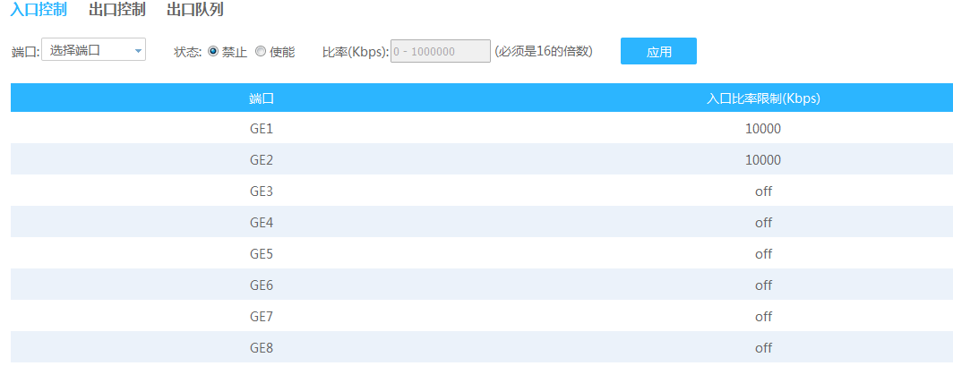
图 6-7 入口控制
上图为入口控制配置页面，可对端口的入口带宽进行速率设置，选择需要入口带宽控制的端口，状态选择使能，输入所需要限制的带宽比率，点击应用即可。
请注意：
限制的比率值需是16的倍数。

出口控制
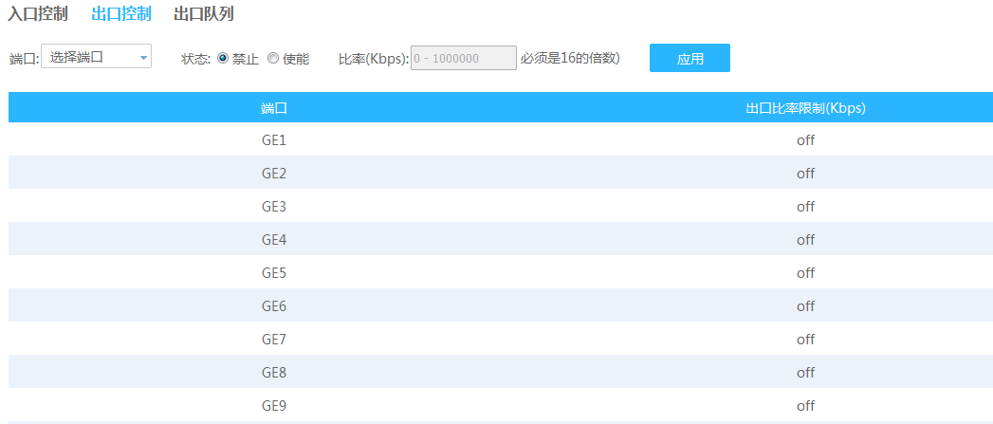
图 6-5 出口控制
上图为出口控制配置页面，可对端口的出口带宽进行速率设置，选择需要出口带宽控制的端口，状态选择使能，输入所需要限制的带宽比率，点击应用即可。
请注意：
限制的比率值需是16的倍数。

出口队列
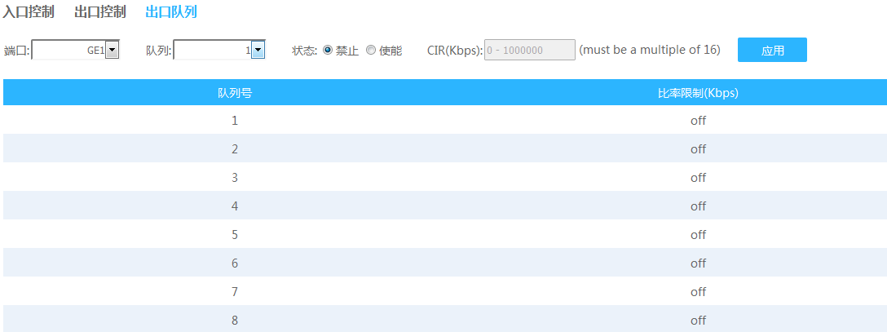
图 6-6 出口队列
上图为出口队列配置页面，可对队列的出口带宽进行速率设置，选择需要需要配置的端口和端口下需要带宽控制的队列，状态选择使能，输入所需要限制的带宽比率，点击应用即可。
请注意：
限制的比率值需是16的倍数。

风暴控制
大量的广播、未知单播、未知多播在网络中，会导致数据包在网段内大量复制，传播，引起网络性能下降，甚至网络瘫痪。这就是风暴。
风暴控制功能可以对端口数据包传输数量或端口传输速率进行控制。

全局配置
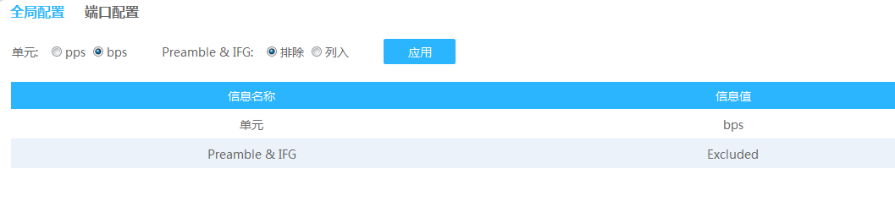
图 6-7 全局配置
上图为风暴控制的全局配置页面。

单元：风暴抑制的数据帧以pps还是bps为单位进行计算
- pps：（packet per second）包每秒
- bps：（bit per second）比特每秒

Preamble&IFG：预处理码&数据帧间隙，选择排除或列入只在单元为bps时生效
- 排除：抑制数据帧时将帧间隙所站所占字节排除在外（即当作正常数据所占字节进行计算）
- 列入：抑制数据帧时将帧间隙所站所占字节考虑在内

端口配置
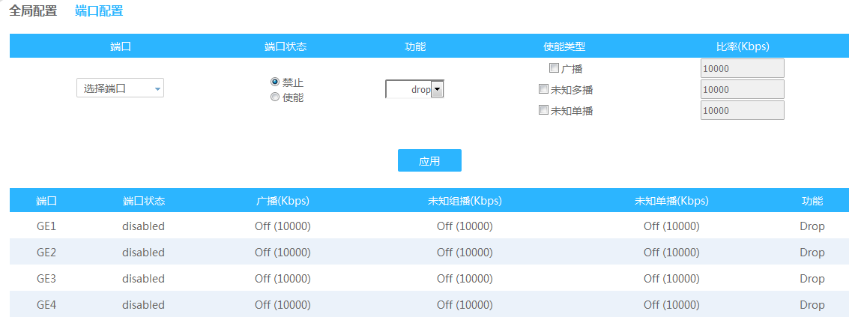
图 6-8 端口配置
上图为交换机端口风暴控制页面。该页面当用户开启了全局的风暴控制功能后，可以对每个端口进行相应的控制功能。支持多种风暴控制模式，如广播流控、未知多播流控和未知单播流控。配置完成后可在下发风暴控制信息表中查看配置信息。

端口隔离
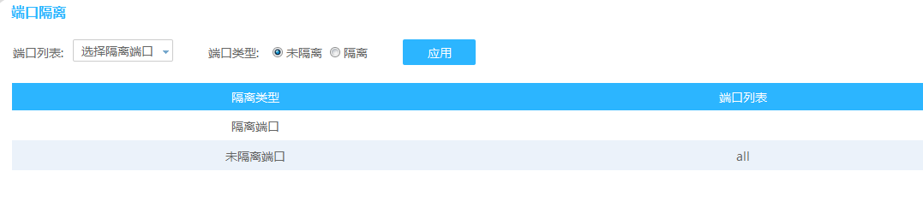
图 6-9 端口隔离
上图为交换机端口隔离页面。该页面 可以选择隔离的端口，隔离端口间不可通信，隔离端口与非隔离端口间可正常通信。
配置举例：
实现属于同一VLAN的端口在二层隔离。1-6口属于VLAN2，需要实现1、2、3口之间的两两隔离，但1-3端口与4-6口能正常通信。
配置如下：在端口隔离配置页面，端口列表下勾选1、2、3口，端口类型选择隔离，点击应用即实现1、2、3端口两两之间通信隔离。此时4-6端口与1-3任意端口的通信正常，不会隔离。如下图：
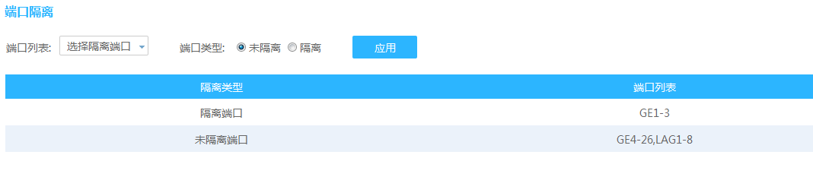

DoS
DoS是Denial of Service的简称，即拒绝服务，造成DoS的攻击行为被称为DoS攻击，其目的是使计算机或网络无法提供正常的服务。最常见的DoS攻击有计算机网络带宽攻击和连通性攻击。此页面是开启交换机对交换机的保护的功能。

全局配置
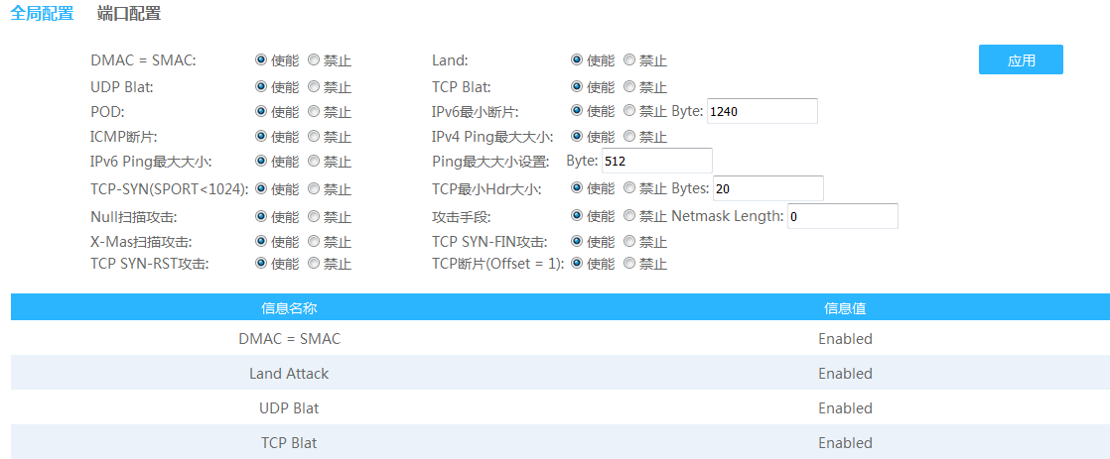
图 6-10 全局配置
上图为DoS全局配置页面，此页面可以选择过滤的各种报文类型，需要过滤的选择使能，不需要过滤掉的报文类型，选择禁止。

端口配置
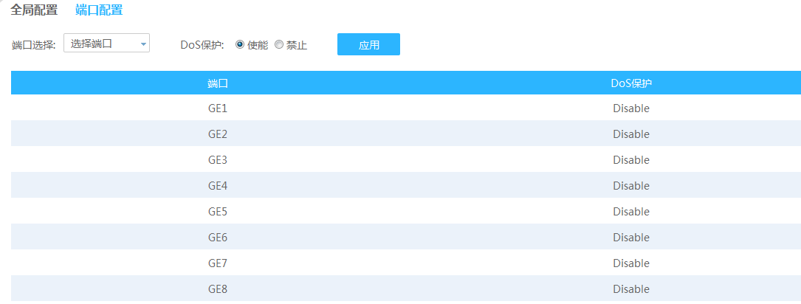
图 6-11 端口配置
上图为DoS端口配置页面，可在此配置需要启用DoS保护的端口，默认所有端口都未开启DoS保护。

环路保护
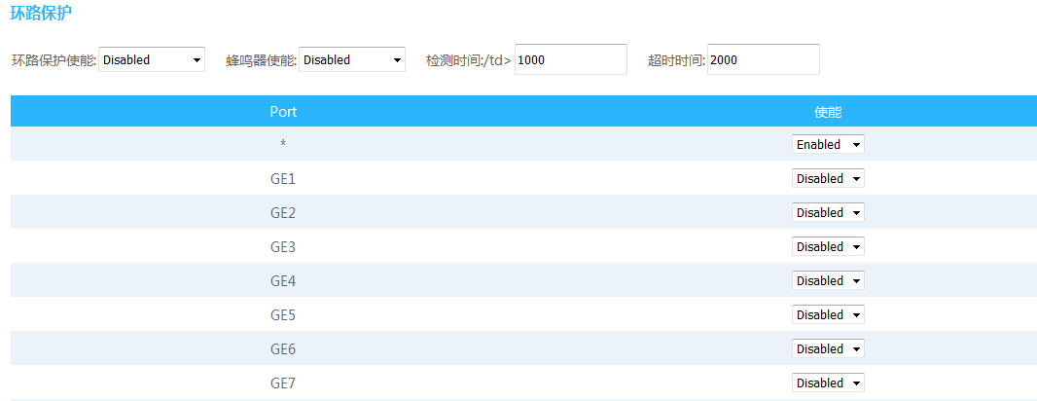
图 6-12 环路保护
上图为环路保护配置页面，环路保护功能主要为解决网络中的环路产生的风暴问题。当交换机开启环路功能后，若检测到有环路时，环路保护功能会将产生环路的其中一些端口Disabled，从而达到无环状态。当环路保护功能开启时，若此时蜂鸣器也为开启状态，检测到环路时，环路保护功能会将产生环路的其中一些端口Disabled，同时蜂鸣器会报警。

请注意：
蜂鸣器是在自身使能，且环路保护功能开启的前提下，检测到环路时才会报警。
蜂鸣器响起时，即使消除环路，蜂鸣器不会自动停止报警，需要手动操作才能关闭蜂鸣器，方法有：禁用蜂鸣器、禁用环路保护功能、直接启用被disable的端口。

STP
STP（Spanning Tree Protocol，生成树协议）是根据IEEE 802.1D 标准建立的，用于在局域网中消除数据链路层物理环路的协议。运行该协议的设备通过彼此交互信息发现网络中的环路，并有选择的对某些端口进行阻塞，最终将环路网络结构修剪成无环路的树型网络结构，从而防止报文在环路网络中不断增生和无限循环，避免设备由于重复接收相同的报文所造成的报文处理能力下降的问题发生。
STP采用的协议报文是BPDU（Bridge Protocol Data Unit，桥协议数据单元），也称为配置消息，BPDU中包含了足够的信息来保证设备完成生成树的计算过程。STP即是通过在设备之间传递BPDU来确定网络的拓扑结构。

全局配置
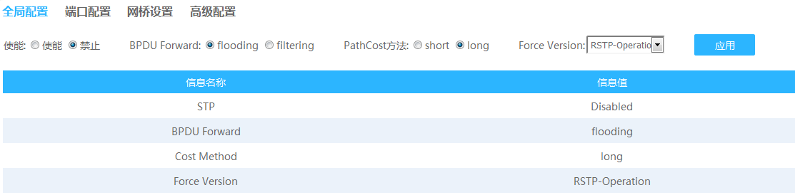
图 6-13 全局配置
上图为STP全局配置页面，默认stp功能禁用。此页面可启用禁用STP功能，选择BPDU报文转发方式（flooding、filtering，默认flooding），选择路径开销方式（short、long，默认long），已经选择生成树协议的版本（支持STP-Compatiable、RSTP-Operation，默认RSTP-Operation）。

端口配置
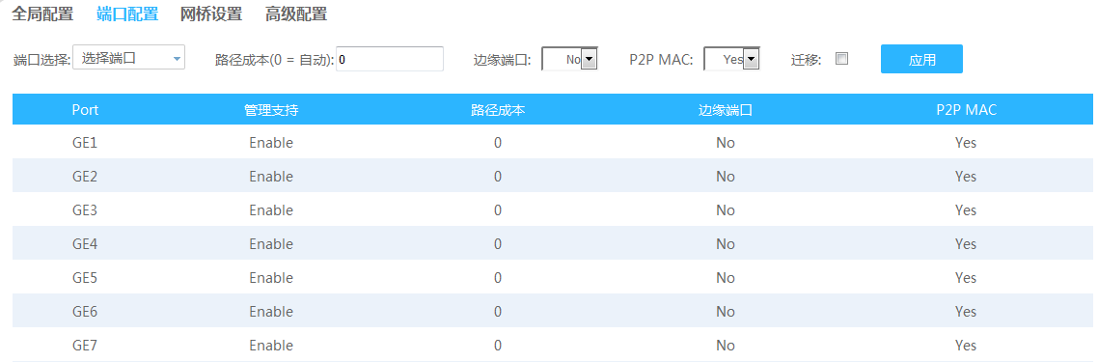
图 6-14 端口配置
上图为STP的端口配置页面，可配置端口的路径成本，边缘端口，点对点链路，迁移等属性。

- 路径成本：用于选择路径和计算路径开销的参考值，同时也是确定该端口是否会被选为根端口的依据。值越小，表示优先级越高。
- 边缘端口：选择是否启用边缘端口。边缘端口由阻塞状态向转发状态迁移时，可实现快速迁移，无需等待延迟时间。
- 点对点链路：选择端口的点对点链路状态。以点对点链路相连的两个端口，如果为根端口或者指定端口，则可以快速迁移到转发状态，从而减少不必要的转发延迟时间。
- 迁移：根端口和指定端口重新开始数据转发之前要经历一个中间状态再进入转发状态，这种迁移保证了新的配置消息已经传遍整个网络。

网桥设置
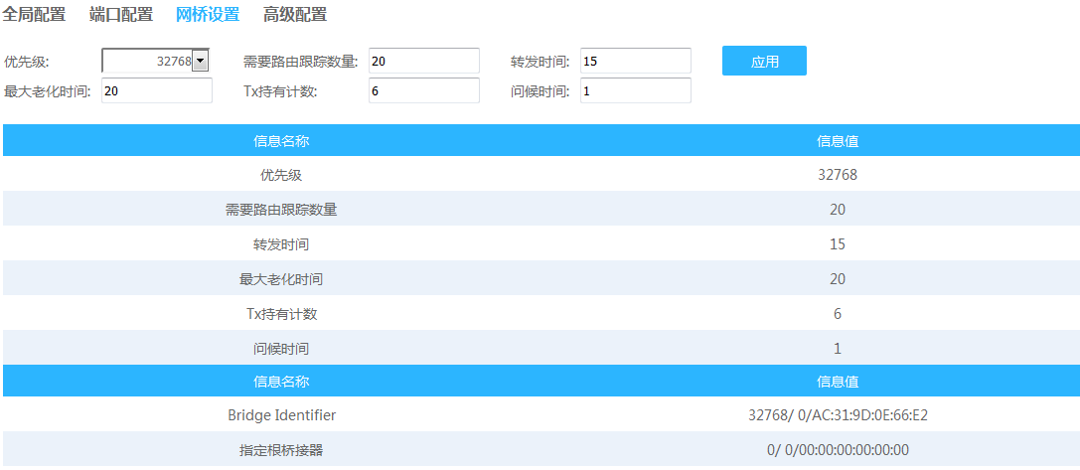
图 6-14 网桥设置
上图为网桥配置页面，具有最小桥ID的交换机是根桥（桥ID是桥的优先级和其MAC地址的综合数值，桥ID越低，则桥的优先级越高）。请将环路中所有交换机当中最好的一台设置为根桥交换机，以保证能够提供最好的网络性能和可靠性。

- 优先级：网桥的优先级；
- 需要路由跟踪的数量：MSTP域的最大跳数；
- 最大老化时间：配置消息在交换机中能够保存的最大生存期；
- Tx持有计数：每秒最多发送的BPDU报文个数限制；
- 转发时间：端口状态迁移的延时；
- 问候时间：配置消息发送的周期；

高级配置
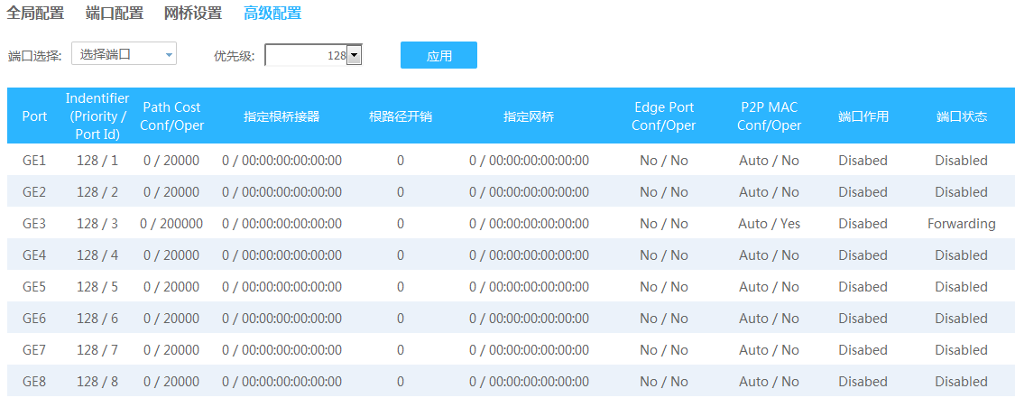
图 6-15 高级配置
上图为STP高级配置页面，可配置端口优先级，端口优先级是确定与该端口是否会被选为根端口的重要依据。同等条件下优先级高的端口将被选为根端口。值越小，表示优先级越高。默认为128，范围0-240，且为16的倍数。

配置举例：若不需要特定配置，只需实现STP功能，可直接将参与STP组环设备在全局配置下使能STP功能，其余配置保持默认值即可，默认版本为RSTP。

系统工具

设备重启
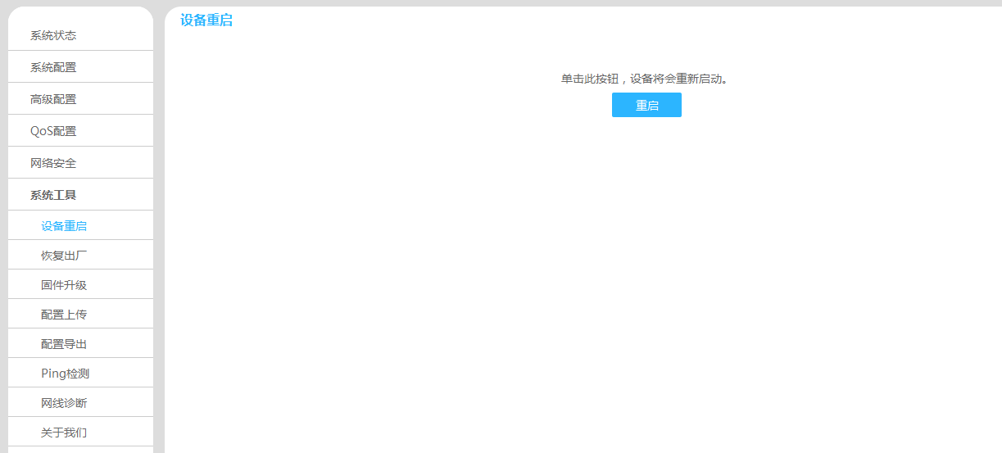
图 7-1 设备重启
上图为交换机热重启控制页面。点击重启后，设备会重启，重启后会自动跳转至登录页面。

恢复出厂
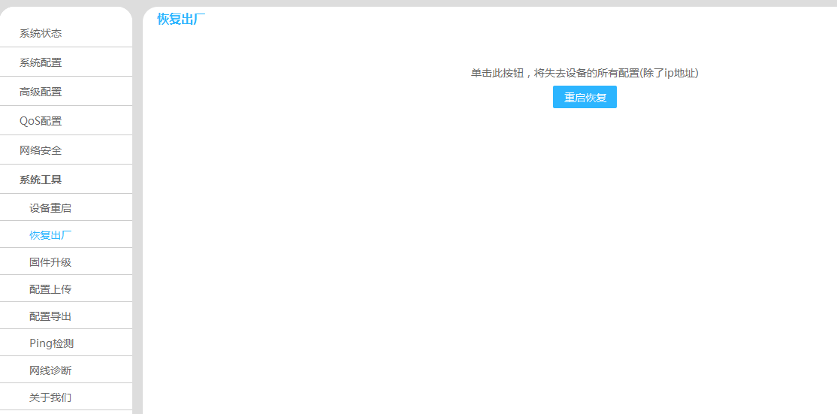
图 7-2 恢复出厂
上图为交换机恢复出厂设置页面。该页面可以将（除IP以外的）各项配置信息恢复到出厂设置。

固件升级
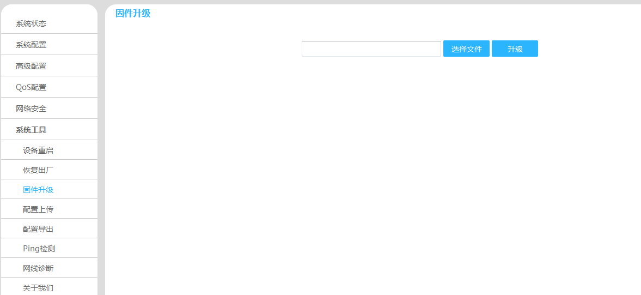
图 7-3 固件升级
上图为交换机版本升级页面。该页面软件升级用于升级交换机版本，页面会显示当前系统的软件版本号，可与需要升级的版本号进行比对。

配置上传
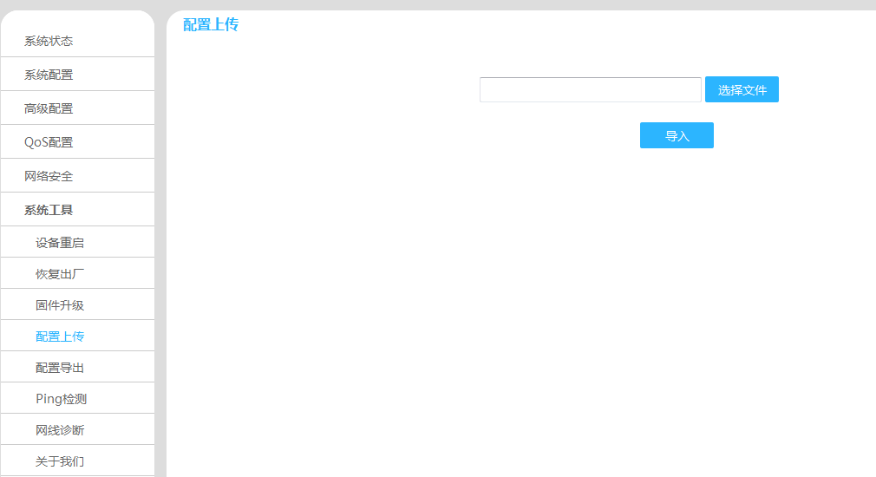
图 7-4 配置上传
上图为交换机配置上传界面。该页面用于导入已经做好配置的文件。可以省去做同种交换机配置的时间。

配置导出
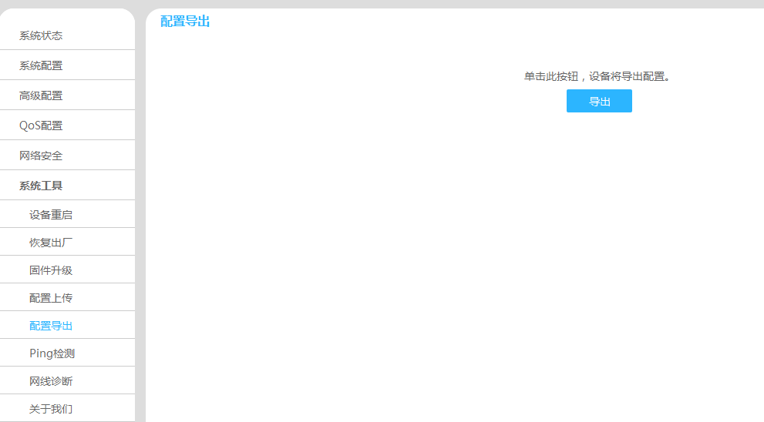
图 7-5 配置导出
上图为交换机导出界面。该界面用于导出交换机已做了的配置，常与配置上传连用，做恢复出厂使用，快速配置文件。

Ping检测

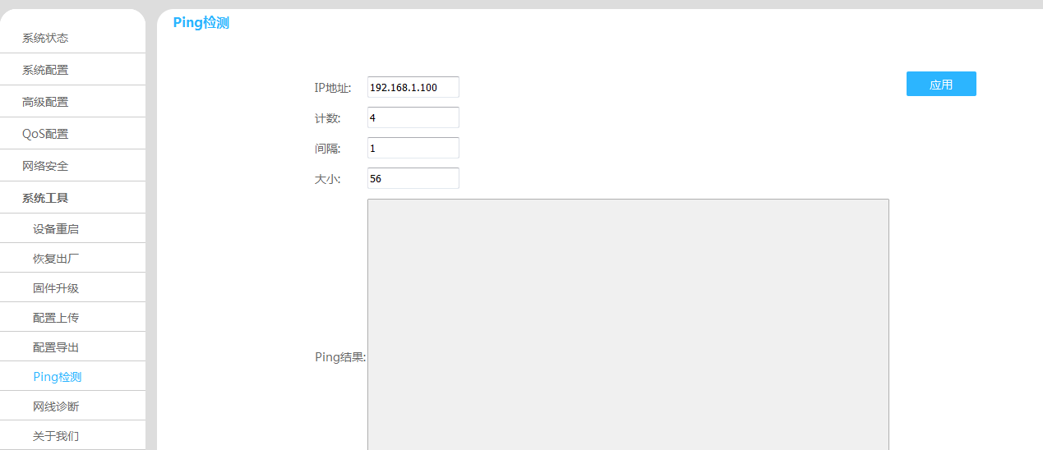
图 7-6 Ping检测
上图为交换机Ping（IPv4）检测显示页面。该页面Ping功能是用来测试网络上某个具体的Client是否可以到达，功能与windows命令行下的ping命令相同，注意，被PING的PC机IP必须与交换机的IP在相同网段。

网线诊断
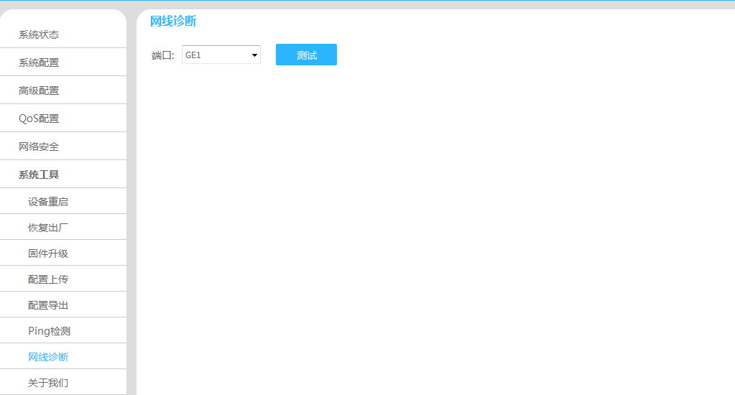
图 7-7 网线诊断

上图为交换机端口连接的双绞线的工作状态显示页面。该页面用户可以选择需要检测的端口，点击【网线测试】 可以显示此端口对应的双绞线工作状态，注意，不要检测自己PC所接的端口。

附录 常见故障诊断
故障现象 | 可能的故障原因 | 解决方法
加电时所有指示灯均不亮 | 电源连接错误或供电不正常 | 检查电源线和插座
LINK指示灯不亮 | 1．网线损坏或连接不牢。  2．网线类型错误或网线过长，超出允许范围 | 更换网线
网络能通，但传输速度变慢，有丢包现象 | 交换机与网络终端以太网口工作模式不匹配 | 设置以太网口工作模式使其匹配或将其设为自适应工作模式
在某一口可通，将网线换到其他口时则不通 | 将网线换到其他网口时，如果此端口所连接的设备没有发送数据，交换机将学不到新地址，因此此端口会暂时不通 | 120秒后交换机的地址会自动更新，此现象会自动消失；或者从此网口发送数据也会使交换机立即更新其地址表
所有ACT指示灯闪烁，网络速率变慢 | 广播风暴 | 1.检查网络连接是否成环路，合理配置网络；  2.检查是否有站点发送大量的广播包
正常工作一段时间后停止工作 | 1．电源不正常；  2．过热； | 1．检查电源是否有接触不良，电压过低或过高；  2．检查周围环境，通风孔是否畅通，交换机风扇是否工作正常

